المحاضره الأولى مفهوم الاداره
لقد تطور مفهوم الإدارة من خلال العديد من التعريفات التى وضعت من قبل العديد من الباحثين والكتاب فى مجال علم الإدارة وفى ضوء مداخل متعددة ومنها
(1) تمثل الإدارة مجمل العمليات المرتبطة بالتخطيط والتنظيم والرقابة التى تهدف إلى تحقيق أهداف حددت مسبقا
(2) الإدارة هى تحقيق أهداف المنظمة بطريقة فاعلة وبكفاءة من خلال عمليات التخطيط والتنظيم والقيادة والرقابة لموارد المنظمة
(3) الإدارة هى فن إنجاز الأعمال بواسطة الآخرين
تعريف عام
الإدارة عمليات فكرية تنعكس فى الواقع العملى للمنظمات بشكل ممارسات التخطيط والتنظيم والقيادة والرقابة للموارد المادية والبشرية والمعلوماتية وتؤدى إلى تحويل هذه الموارد إلى سلع وخدمات تنتج بشكل فاعل وبكفاءة محققة الأهداف (استثمارأو أرباح أو منافع إجتماعية ) التى تم صياغتها مسبقاً.
عناصر التعريف :
1- الجانب الفكري :عمليات فكرية يتم تطبيقها الاداره العليا
2- الممارسة العملية :تنفيذ وظائف محددة الاداره الوسطى
3- أداء وظائف محددة :وظائف الإدارة
4- إستغلال للموارد لإنتاج السلع والخدمات الاداره الاشرافيه
الاداره لها 4 وظائف الا وهي :
التخطيط – التنظيم – التوجيه – الرقابة
التخطيط: عملية تحديد الأهداف والموارد والخطوات المؤدية إلى تحقيق تلك الأهداف.
التنظيم: عملية تقسيم المهام وتنسيق أنشطة العمل وتحديد التقسيمات الإدارية من اقسام وشعب لإنجاز الأعمال بشكل فاعل.
التوجيه: عملية الاتصال بالآخرين والتأثير فيهم وتحفيزهم قصد توجيههم نحو إنجاز الأهداف .
الرقابة: قياس المنجز ومقارنته بالمخطط وتحديد الانحرافات قصد تصحيحها
المدير:هو الشخص المسئول عن أعمال الآخرين فى الوحدة التنظيمية الواحدة التى يرأسها ويقدم لهم الدعم والإسناد
يتعدد المديرين فى المنظمات،حيث يوجد أكثر من مدير فى أى منظمة،وللمدراء أسماء
مختلفة (مدير عام، مدير مشروع، عميد كلية، رئيس قسم)،
أو وفق التخصصات المختلفة (مدير إنتاج، مدير موارد بشرية، مدير مصلحة)
مديرو الاداره العليا
يكونون في المستوى الأعلى للإدارة
ـ هم المسؤولون عن الأداء الشامل للمنظمة
ـ يهتمون خاصة بالبيئة الخارجية أكثر من غيرهم
ـ يعملون دائما على المدى البعيد
ـ هم المسؤولون عن وضع الاستراتيجيات
ـ يبحثون عن الفرص التى تؤدى إلى تطوير المنظمة
مديرو الاداره الوسطى :
وهو المستوى الإداري المسؤول على تنفيذ الإستراتيجية التى تضعها الإدارة
العليا .
ـ يقودون الوحدات التنظيمية الكبيرة للمنظمة (إدارة الموارد البشرية،إدارة التسويق....الخ)
ـ المدراء المسئولون عن قيادة الأقسام ولإدارات الرئيسية فى المنظمة .
ـ مسئولون عن بناء وقيادة فرق العمل الكبيرة وإدارة المشاريع وتطوير الخطط التكتيكية .
ـ يمثلون أكبر عدد من المدراء فى المنظمة.
ـ يعملون دائما على المدى المتوسط.
مديرو الاداره الاشرافيه الدنيا : مهمتهم قيادة الفرق الصغيرة كما يطلق على شاغلي هذه الوظيفة المشرف أو الملاحظ.
ـ ان اغلب المدراء في هذا المستوى و خاصة في مجال المنظمات الصناعية هم من قدامى العاملين الذين امضوا فترة طويلة في مجال العمل
هناك ثلاث مجموعات رئيسية لأدوار المديرين وهى:
ـ ادوار تفاعلية :التفاعل مع الآخرين سواء كانوا أفراد أومجموعات أومنظمات ، وبإعتباره ممثل للمنظمة وقائد وحلقة إتصال.
ـ أدوار معلوماتية :التبادل المعلوماتى الذى يتم بموجبه تنفيذ المهام الإدارية، وذلك بوصفه
كباحث عن المعلومات يبحث ويستقبل المعلومات الخاصة بالمنظمة ، وكذلك كناقل للمعلومات من أطراف اخرى للعاملين.
ـ أدوار قراراية :قدرة المدير على إستخدام المعلومات فى عمليات صنع وإتخاذ القرارات
وذلك بوصفه كمسئول عن تخصيص الموارد التنظيمية بكافة أنواعها ، وكذلك كمسئول عن التصرفات التصحيحية عندما تواجه المنظمة إختلالات هامة وغير متوقعة.
المهارات الضروريه للمديرين :
مهارات تقنية: وهي القدرة على توظيف المعارف والخبرة لأداء مهام معينة ، ومن أمثلة ذلك المعلمون والمبرمجون والمهندسون الذين يحصلون على قدر كبير من المعرفة والخبرة من خلال التعليم الرسمي والتدريب والخبرة الوظيفية .
مهارات إنسانية : وهي القدرة على العمل مع الآخرين بشكل جيد ، وتأتى مثل هذه المهارات من خلال بعض الخصائص والصفات التى تمكن الفرد من التفاعل مع الآخرين والتأثير فيهم .
مهارات إدراكية (تصورية): وهي القدرة على التفكير والتحليل الناقد من أجل حل المشاكل
المعقدة وأهمية هذا النوع من القدرات فى تحقيق التنسيق والتكامل بين الأنشطة المختلفة والمتعارضة .
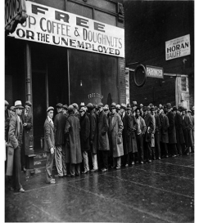
المحاضرة الثانية الادارة بين الحاضر والماضي

الخلفية : أمريكا في السنوات 1900 - العديد من العمال المهاجرين ليست لهم خبرة .
ما هو العمل الذي يمكنهم القيام به، والحال أن الزراعة لم تعد في حاجة لليد العاملة ؟كيف يمكن الزيادة في الإنتاجية ؟
فريدريك وينسلو تايلور والادارة العلمية (1911)
المهندس فريديريك تايلور يقوم بتطوير فكرة - الادارة العلمية –
كأفضل طريقة: الطريقة الواحدة المثلى للعمل The One Best Way
1 خلاص العمال بالقطعة – لتشجيعهم على الزيادة في الإنتاج
2 اختيار أفضل عامل / مهمة
3 ظهور مكتب الوسائل الجديدة
مكاتب الوسائل الجديده : يدرسون علميا كافة حركات العمال ثم يبسطونها لفرض أفضل طريقة للعمل
(الطريقة الوحيدة المثلى) The One Best Way
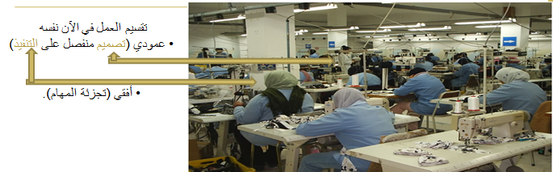
مبادئ الاساسيات التليوريه

بالإضافة إلى ذلك يقوم المهندسون بتحديد الوقت اللازم لإنجاز المهمة لتحديد مستوى الإنتاجية ويفرضون مستوى الإنتاجية نفسه لكل عامل الذي يجب عليه الامتثال له.
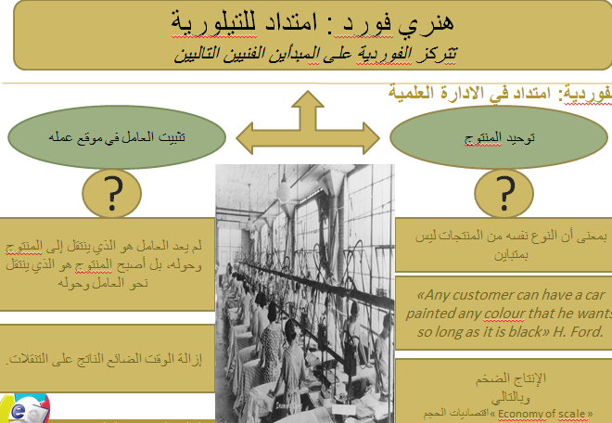
وفي حال عدم حصول ذلك فإن فرض غرامات ممكن / وإذا تجاوز العامل الهدف المنشود، يتحصل على مكافأة

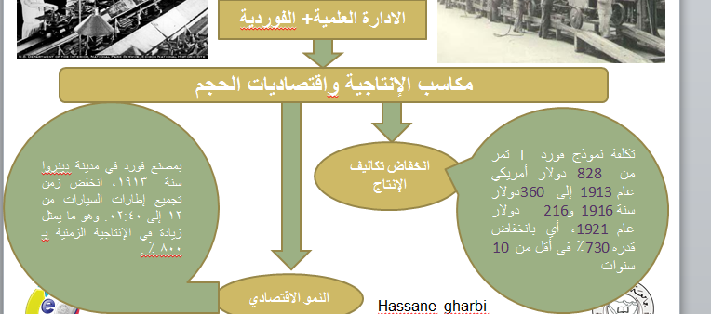

الفوردية تتجاوز وتذهب إلى بعيد ! مصنع فورد يصنع كهربائه، وصلبه، وأدواته، ودهنه ...
يتحكم في كامل سلسلة الإنتاج على جميع الأصعدة، لأن فورد سوف يقوم بتركيز شبكته الخاصة بالتوزيع في الولايات المتحدة وبقية العالم في شبكة التوزيع الخاصة (مستودعات ومناولين).
هنري فايول والاداره الصناعيه للمنظمة 1841 – 1925 وهو مهندس فرنسي مدير شركه مناجم هو واحد من رواد التنظير لطرق اداره الاعمال خاصه في دراسه طبيعة ووظيفه القيادة
يعتبر هنري فايول الاب الحقيقي لمبادئ الادارة الحديثة , و قد قام فايول بتقسيم انشطة المؤسسة في كتابه ( الادارة العامة و الصناعية) الى ست مجموعات:-
1. نشاطات فنية Technical Activities الانتاج و التصنيع.
2. نشاطات تجارية Commercial Activities الشراء البيع المبادلة..
3. نشاطات مالية Financial Activities البحث و الاستخدام الامثل لراس المال.
4. نشاطات الوقاية و الضمان Security Activities حماية الممتلكات و الاشخاص و المحافظة على سلامتهم في الؤسسة.
5. نشاطات محاسبية Accounting Activities و تشمل تسجيل الحسابات و اعداد الميزانية و معرفة التكاليف و عمل الاحصاءات.
6. نشاطات ادارية Management Activities التخطيط و التنظيم واصدار الاوامر و التنسيق و الرقابة .
المبادئ الاداره للمهندس فايول 1918
الإدارة هي وظيفة مستقلة، تستند إلى المبادئ العالمية الخمس لحسن سير الشركة.
الإدارة هي:
1. التصور: Foresight وضع خطة عمل. عناصر الاستراتيجية
2. التنظيم: Organization تجهيز كل ما هو ضروري للعمل
3. القيادة: Command الحفاظ على حسن سير نشاط الموظفين
4. المراقبة: Control التأكد من أن كل ما يحدث هو مطابق للقواعد المعدة للغرض
5. التنسيق: Coordination تحقيق الانسجام بين جميع أعمال المؤسسة

المبادئ الـ 14 لهنري فايول
وسيرافق هذا التنظيم الإداري ”دليل عام" لإدارة الموظفين، وعلى وجه الخصوص
مبادئ فايول للإدارة
1 تقسيم العمل:division of work: التخصص يمكن الفرد من الحصول على الخبرة، وتحسين مهاراته الشيء الذي ينجر عنه أكثر إنتاجية.
2 السلطةAuthority and responsibility : :الحق في أسئلة القيادة، والتي يجب أن ترافقها مسؤولية متوازنة لوظيفتها.
3 الانضباط Discipline: :يجب على الموظفين الطاعة، لكنهم لا يطيعون إلا لأوامر تصدرها إدارة تؤدي دورها في اللعبة من خلال توفير القيادة الجيدة.
4 وحدة القيادة Unity of Command: : يجب أن يخضع كل عامل لأوامر رئيس واحد دون سواه.
5 وحدة المعنى :Unity of direction : الأشخاص الذين يعملون في الأنشطة نفسها يجب أن تكون لهم الأهداف نفسها. وهذا أمر ضروري لضمان الوحدة والتنسيق للشركة.
6 خضوع المصالح الفردية لمصالح المنظمة
Subordination of Individual Interests to Organizational Interestsعلى الإدارة أن تجعل الأولوية للأهداف التنظيمية.
7 أجور الموظفين:Remuneration of staff: استحسان العمل المنجز بطريقة نزيهة :الحيادImpartiality :
8 المركزية :(De)Centralization: (أو اللامركزية). انها مسألة درجة حسب حالة النشاط وكفاءة العملة.
9 الخط التسلسلي للسلطة :Scalar chain: هرم السلطة ضروري لوحدة التوجيه. ولكن لا ينبغي أن تكون واسعة جدا وعديدة المستويات.
10 الترتيب : Order: وضع الشيء المناسب في مكانه المناسب حيث يتطلب الامر معرفة دقيقة بالمتطلبات الإنسانية والموارد المتعلقة بها .
11 العدالة: Equity: حسن معاملة الموظفين أمر هام جدا لتحقيق العدالة .
12 الاستقرار الوظيفي للموظفين : Stability of staff: يعمل الموظفين بطريقة أفضل في صورة وجود ضمان وظيفي وترقية وظيفية مضمونة.
13 المبادرة:Initiative: تمكين جميع الموظفين من إظهار مبادرتهم تمثل في حد ذاتها مصدر قوة للمنظمة.
العقل السليم: يجب على الإدارة تطوير معنويات موظفيها.
وتقترح لما لا: تكريس الجهود لظمان التقارب في الافكار
موهبة حقيقية لتنسيق الجهود بهدف تشجيع الحماس ( الإلهام ) لاستخدام قدرات كل فرد، دون بعث الغيرة المحتملة وتعكير صفو العلاقات المتناغمة
ماكس فيبر والبيروقراطيه :
عالم الاجتماع، ألماني، أستاذ في الاقتصاد السياسي. قام بدرس وتحليل التفاعلات بين الأفراد والقيادة محاولا تجاوز النظرة الآلية البسيطة للمنظمة.
لبيروقراطية ستتساوى مع ”نموذج مثالي" في المسائل التنظيمية.
مامعنى البروقراطيه ؟ تنظيم هرمي صارم
حسب فيبر (1964) فإن التنظيم المثالي (البيروقراطية) هو تسلسل هرمي واضح المعالم يمكن بمقتضاه الموظفين من إجراءات محددة أو توجيهات عامة في إطار موضوعي.
ويستند منهجه إلى تحليل السلطة في المنظمة وشرعيتها (سلطة معترف بها ومقبولة من قبل الجميع بالمنظمة).
ووفقا لفيبر، هناك ثلاثة أشكال للسلطة:
1 السلطة الكاريزمية: أول من استخدم مصطلح الكاريزما يتعامل مع الامر باعتباره الصفات الطبيعية التي تسمح للفرد أن تكون له أسبقية على الآخرين.
2 السلطة التقليدية: والتي تورث عن طريق العمل (على سبيل المثال الابن يرث السلطة من أبيه في مؤسسة عائلية.
3 السلطة العقلانية أو القانونية: التي لا تنتمي للفرد بل للوظيفة، وتتحدد حسب المنطق الوظيفي.
(السلطة تجسد القيادة وأعضاء المنظمة هم موظفين) بمعنى أنهم يؤدون وظيفة محددة من قبل السلطة.
حدود المدرسة الكلاسيكية :
المناهج المعيارية (أفضل طريقة واحدة) One best way .
مكنت تايلور الذي فظل مكاسب الإنتاجية واقتصاديات الحجم على الموارد الإنسانية من نسيان أخلاقيات العمل والنظر للإنسان عبر »مجهر « وهو أسلوب مهين ونظرة احتقارية .في نظامه التيلوري،
فأن العامل الذي يتمتع بالخبرة يختفي ويفقد استقلاليته.
يفقد الشعور بعمله )الاغتراب و الجنون). (فقدان المعنى ) - اختفاء الإبداع وصنع القرار - محكوم عليه بأداء أعمال متكررة تفقده الوعي وحسن التفكير - أصبحت القوة البشرية إحدى قطع الآلة - رؤية آلية، مهينة، مجردة من الصفة الإنسانية تبعد الإنسان من منظمته - ارتفاع نسبة الغياب - ارتفاع المغادرة الطوعية - زيادة في تكاليف التوظيف
في عام 1913، وظف فورد 53000 شخص لملء 15000 وظيفة - الإضرابات المستمرة- ظهور عيوب في الإنتاج (أعمال منجزة بطريقة غير سليمة، أخطاء)- تكرار تخريب آليات العمل.
وضعت المدرسة الكلاسيكية نظام فكري تمشيا مع التشكل الاقتصادي والصناعي لتلك الفترة.
مكاسب الإنتاجية، ونمو اقتصادي مدمر، وانخفاض تكاليف الإنتاج واقتصاد الحجم.
ولكن بأي ثمن؟
تدريجيا، تم الأخذ بعين الاعتبار العنصر البشري والحاجة إلى وجود علاقات عمل مبنية على الجانب الإنساني مما سيساهم بشكل خاص على ولادة » مدرسة العلاقات البشرية « .

المحاضره الثالثه الاداره بين الحاضر والماضي مدرسه العلاقات البشرية
ولدت مدرسة العلاقات البشرية إثر الأزمة الاقتصادية لعام 1929، وهي حركة فكرية تموقعت بعد تطوير وتطبيق على نطاق واسع لطريقة تايلور، التي سعت لإعادة تأهيل العامل في وظيفته.
ولكن لاتنخدع , الاهتمام بتنظيم العمل له الهدف نفسه:
كيف يمكن تحسين الإنتاجية في المؤسسة؟
مدرسه العلاقات البشريه الهدف / ستقوم مدرسة العلاقات البشرية بالبحث في كيفية التوفيق بين التحفيز والتنظيم.
التون مايو وعلم اجتماع العمل / ولدت حركة العلاقات البشرية على إثر الأعمال التي قام بها التون مايو (1880-1949) بمصنع ويسترن إلكتريك لهاوثورن قرب شيكاغو ، 1927-1932 . دون ترك طريقة تايلور، بحث ظروف الكفاءة .
بتجاربه ، استخلص أهمية المناخ النفسي على سلوك العمال .
نظريات X و Y تحصل دوغلاس موراي ماك قريقر (1964-1906) على درجة الدكتوراه في علم النفس عام 1935 من جامعة هارفارد، وكان أستاذ الإدارة في مدرسة الإدارة في معهد ماساتشوستس للتكنولوجيا (MIT) من سنة 1937 إلى سنة 1964,
بالنسبة للنظرية X
العامل هو بطبيعته كسول. - أنه لا يعمل إلا تحت الإكراه لأنه ليس بمتحمس لعمله. الشخص العادي يشعر بالنفور غير إرادي للعمل. - يعمل أقل ما يمكن. - يفتقر للطموح. لا يريد تحمل المسؤوليات ولا التغيير.
الشخص العادي يفضل أن يوجه، ويسعى للأمان قبل كل شيء. وبالتالي، فمن الضروري إجباره ومراقبته، وتهديده ومعاقبته حتى يوفر ما يلزم من جهد لتحقيق الأهداف )سياسة الجزرة والعصا(
بالنسبه لنظريه Y
العامل يرغب في العمل - هو بحاجة للاستقلالية ويحب اضهار إبداعه. لهذا الفرد، الجهد البدني والفكري أمر طبيعي مثل الراحة أو الترفيه. يمكن أن يقود نفسه بنفسه اذا قبل بأهداف عمله.
الشخص العادي الذي يوضع في ظروف مناسبة يقبل ويبحث عن المسؤوليات.
المدرسه السلوكيه : علم النفس الاجتماعي يعتمد أساسا على النظرية السلوكية لتحديد وفهم دور وتأثير العوامل البيئية (المحيط) على الترابط البشري بشكل أفضل.
"كل عمل، أو سلوك بشري أحببناه أم كرهناه هو في الحقيقة رد فعل سببي تعود نتيجته للتغيرات في الأحداث الخارجية" فيشر. (1987: 18)
المدرسه المعرفيه: نظريات التوقع فيكتور فروم 1964 / هذه النظرية تفترض أن الفرد سيتشجع عندما يتوقع أن جهوده ستمكنه من تحقيق نتيجة عواقبها مرغوبة. V ×I× E = M
Valance + Instrumentality + Expectancy = Motivation
ق = القيمة: ما أحصل عليه نتيجة لذلك، هو مهم بالنسبة لي أم لا؟
م = المنافع : إذا فعلت ذلك، هل سيمكنني من الحصول على هذا في المقابل؟
ت = التوقعات أو انتظارات: إذا ثابرت، هل سأتحصل على هذا الأداء؟
د = الدافع أو الحافز
المحاضره الرابعه البيئه وثقافة المنظمة

البيئة الخارجية العامة هي مجموعة القوى المحيطة بالمنظمة و التي تمثل المجتمع العام للمنظمة و تسمى بيئة التعامل غير المباشر
1 القوى الاقتصادية وهي المتغيرات الاقتصادية المحيطة بالمنظمة و مدى صحة و حيوية النظام الاقتصادي الذي تعمل في ظله المنظمة
2 القوى الاجتماعية و الثقافية وهي الأعراف و العادات و التقاليد و الخصائص السكانية للمجتمع الذي تعمل فيه المنظمة
3 القوى القانونية و السياسية التي تسنها الحكومة و اسللوب الحكم و الفلسفة التي يستند إليها نظلم الحكم
4 القوى التكنولوجية الطرق العلمية و الفنية التي يتم من خلالها تحويل المدخلات إلى مخرجات
5 الظروف الطبيعية وهي ما يتعلق بالتربة و الماء و الهواء والسياسة البيئية
6 البعد الدولي وهو مدى تأثر المنظمة بمنظمات و قوانين دول أخرى
البيئة الخاصة وهي مجموعة المتغيرات والأبعاد ذات التأثير المباشر على عمل المنظمة
1 المنافسون منظمات تنافس بعضها على الموارد والزبائن
2 الزبائن هم افراد و منظمات تدفع للحصول على السلع و الخدمات التي تنتجها منظمة ما
3 المجهزون منظمة أو فرد يقوم بتجهيز مواد أولية أو معلومات أو أموال أو قوة عاملة إلى منظمة ما
4 المشرعون وحادات تنظيمية لها قوة إصدار القوانين والتشريعات أو الرقابة على أعمال المنظمة
5 الشريك الاستراتيجي منظمات تعمل مع بعضها في مشاريع مشتركة أو لديها علاقات من نوع آخر
البيئة الداخلية للمنظمة هي الظروف والقوى والعناصر المتواجدة داخل حدود المنظمة
العاملون هم جميع الأفراد الذين يمارسون عملا فنيا أو إداريا أو غيره في المنظمة
المالكون أفراد أو كيانات لهم حق الملكية القانونية للأعمال أو المنظمات
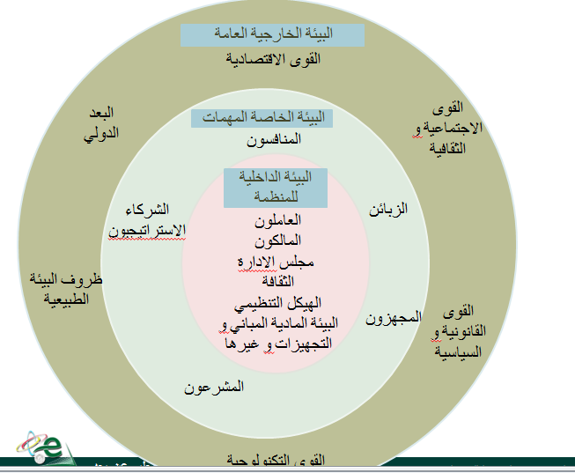
مجلس الإدارة مجلس حاكم للمنظمة يشرف على عمل الإدارة العليا و ينتخب من قبل المساهمين

العلاقه بين المنظمة وبيئتها :1- تستطيع المنظمة التي تفهم بيئتها الخارجية جيدا أن تحصل على
Competitive advantage الميزة التنافسيةَ
َ وجود قدرات محورية أساسية تسمح للمنظمة بالتفوق و التميز على المنافسين الآخرين, ××× من الصعب على الآخرين تقليدها بسهولة على سبيل المثال
Messi and FCB vs Ronaldo and RM قدرات محورية = Core Competencies
2- درجة التعقد البيئي تتمثل بعدد مكونات البيئة و إمكانية تجزئتها فالبيئة البسيطة تكون عادة بعناصر قليلة و بتجزئة بسيطة في حين أن البيئة المعقدة عادة ما تكون بمكونات كثيرة و تجزئة عالية
َأما درجة التغير فتعني مدى استقرار او حركية هذه البيئة
و من خلال تقاطع هذين البعدين في البيئة يتشكل مستوى عدم التأكد
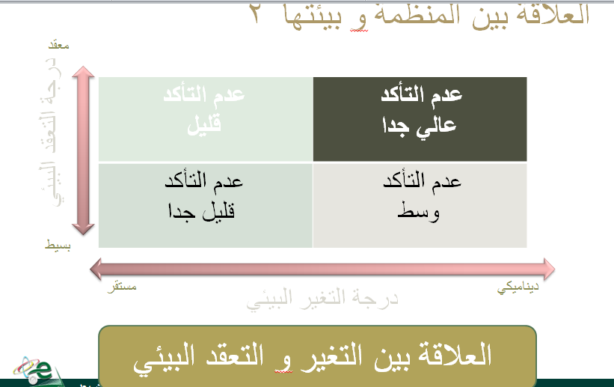
َوالذي يمثل اكبر تحدي أمام إدارة منظمات الأعمال و متخذي القرار فيها و نستطيع توضيح هذا الأمر من خلال الشكل التالي

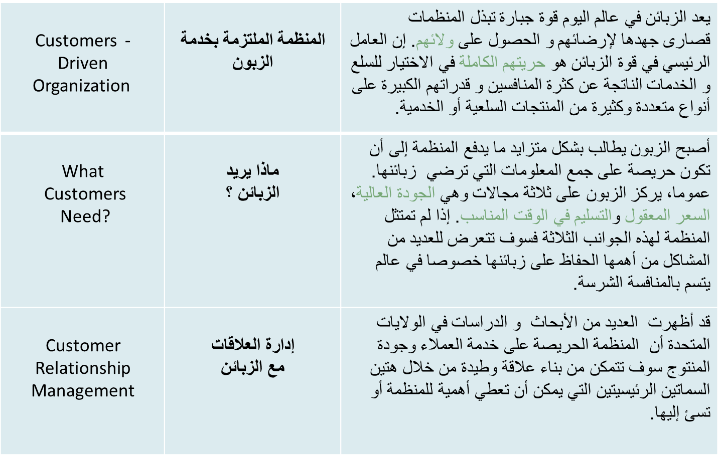
مامعنى المنظمه الملتزمه بخدمه الزبون ؟

مامعنى ثقافه المنظمه ومحتواها ؟
تتركز ثقافة المنظمة والثقافة الوطنية على مجموعة من القيم و المبادئ التوجيهية التي توفر الإطار المرجعي المناسب لفئة اجتماعية محددة. تصبح الثقافة في مفهوم مورغان (1999)” سجن للعقل." فهذه المجموعة من القيم والمعايير تكون برمجة جماعية لسلوك فئة اجتماعية محددة حسب هوفستد (1994), الثقافة تؤثر في الواقع على السلوكيات من خلال أربعة جوانب معينة حيث تكون للقيم دورا محوريا مقارنة مع الجوانب الثلاثة الأخرى ألا وهي الرموز والأبطال
مامعنى المنظمه الملتزمة بالجودة ؟
Quality – Driven Organization | المنظمة الملتزمة بالجودة | شهادة الايزو وهي اعتراف من قبل منظمة التقييس  العالمية بمطابقة مواصفات السلعة و الخدمة المنتجة  للمعايير الدولية.  International Standardization Organisation
Total  Quality Management | إدارة الجودة الشامل  Phillip Crosby  Conformance to Standars  Defcets Prevention, Not Defect Correction  Defect-Free Work  Quality Saves Money | إدارة المنظمة بالتزام تام و مستمر للارتقاء بمستوى جودة المنتجات و تحقيق تحسين مستمر فيها للوصول إلى أكثر من Phillip Crosby رضا الزبون.  أشار إلى أربعة سمات أساسية لإدارة و رقابة الجودة الشاملة وهي  الجودة تعني مطابقة للمواصفات  الجودة تتحقق من خلال الوقاية و ليس العلاج للعيوب  الجودة كمعيار للأداء تعني خلو العمل من الخطأ و العيوب  الجودة توفر الأموال
Quality and Continuous Impovement | الجودة و التحسين المستمر | يقدم المبادئ الأربعة للجودةEdward Deming  أحسب عدد العيوب أو الأخطاء  حلل هذه العيوب و انسبها إلى مصادرها  صحح هذه العيوب  وثق ما حصل للاستفادة منه في المستقبل
Quality and Technology | الجودة و التكنولوجيا | ظهر الإنتاج الرشيق الذي يعني استخدام التكنولوجيا لتحقيق Lean production انسيابية عالمية.

مالفرق بين ثقافه المنظمه والثقافه الوطنيه ؟ تعكس القيم الثقافية الوطنية معتقدات الناس حول أهداف المنظمة. ولكن عندما ينضم الناس لمنظمة ما، فبالإضافة إلى تعلم الجوانب الشكلية، فإنهم يقضون معظم وقتهم في امتصاص العادات و التقاليد الغير الرسمية للمنظمة، و التي ليست سوى ثقافة المنظمة

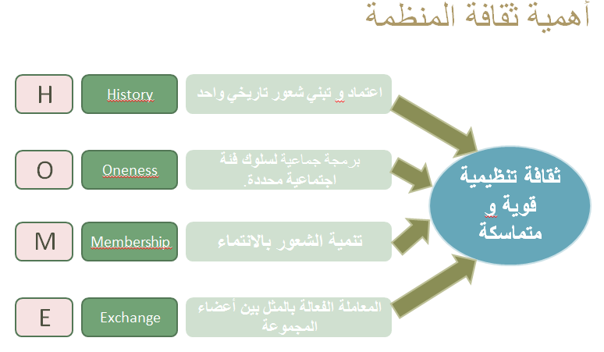

مستويات الثقافه التنظيميه :
كل منظمة لديها شخصية متمثلة في هويتها وثقافتها.
1 هذه الهوية هي مجموعة من العناصر المحددة التي تساعد على تمييزها عن الشركات الأخرى و التي تشكل في الآن نفسه تأسيسها.
هذه الهوية ستؤدي أعضاء المنظمة لحفظ نفس السلوك للعمل بطريقة مماثلة.
2 من مصالح المنظمة من خلال ثقافتها تعميم السلوكيات المحددة وذلك لتوجيه كل الجهود لتحقيق الأهداف المشتركة
الاسس اليدولوجيه للثقافه 1
الأساطير عادة ما تكون قصص أو حكايات تتعلق بإنشاء المنظمة. في هذه الحالة غالبا ما يصور مؤسس المنظمة كبطل كان قادرا على توقع المصاعب و كيفية اجتيازها. نسجت’ ابل ’ أسطورة او قصة أول مؤسسان لأول جهاز كمبيوتر في مستودع قديم جدا؟
الطقوس: تطوير الشعور بالانتماء للشركة.
في اليابان طريقة بدء العمل = الجمباز \ الاسترخاء = استراحة لشرب الشاي في 10:00 \ وجبة = معا دون تمييز من صفوف \ كيفية التواصل = استخدام اسم \ طريقة إنهاء أسبوع العمل = التجمع في مطعم لتناول العشاء
الأسس الأيديولوجية للثقافة 2
الرموز استخدام لغة خاصة و تعبيرات و إشارات غير لفظية لبث و إيصال مواضيع مهمة في حياة المنظمة
الاداره القائمه على القيم
مبدأ عام يمكن من خلاله توجيه تصرفات الأفراد في المجتمع عن طريق تحديد أهدافهم ويتمثل في (نماذج، طريقة ما لرؤية الأشياء)، و منحهم وسيلة للحكم على أعمالهم.
القيم مجردة وتشكل مجموعة هرمية ومتماسكة تسمى بنظام القيم.
الاعتراف بنظام القيم يعني الاعتراف بالتنوع
عندما نتحدث عن ثقافة المنظمة يجب أن نذكر التنوع بين أعضائها وعلاوة على ذلك، لا يمكن ضمان القدرة التنافسية إلا إذا احترمت المنظمة تنوع أعضائها. فهي من مزايا أي منظمة تفكر في البقاء و التطور و الازدهار.

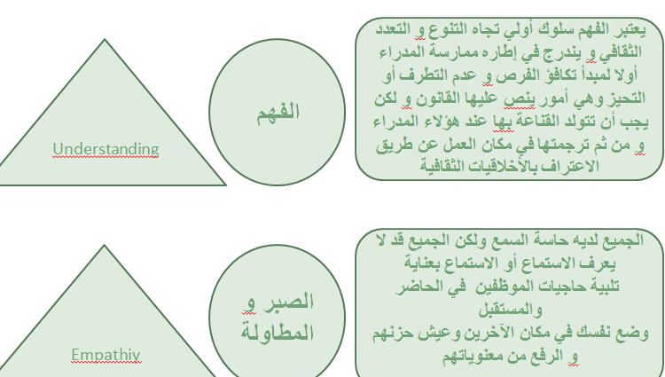
كيفيه تطوير الوعي بالتنوع ؟
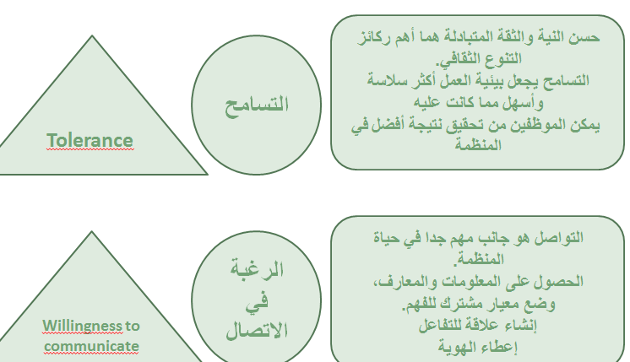
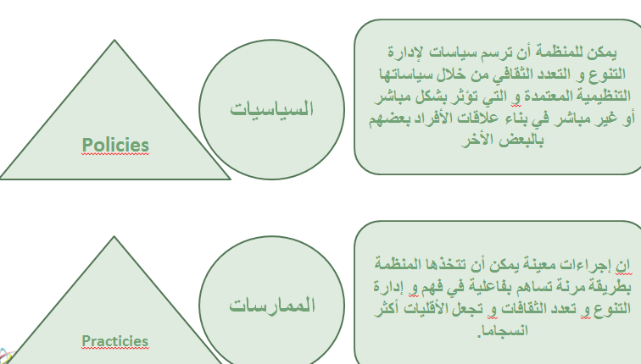

المحاضرة الخامسة اتخاد القرار وتكنلوجيا المعلومات

تمهيد / القرار هو جوهر العملية الإدارية والمحصّلة النهائية لناتج عمل المديرين
المعلومة محدد رئيسي للقرار
استخدام تكنولوجيات الاعلام يزيد من فعالية القرار بما في ذلك و لما لا كفاءته
أولا: تأثير تكنولوجيا المعلومات على مكان العمل والعملية الإدارية
1 الانتقال الى المعرفة والرأسمال الفكري كمحددات للمنافسة
2 أزالت الحواجز، خفضت التكاليف و الجهد و الوقت ...هيكل تنظيمي مرن وIT منظمة أكثر انفتاحا، رقابة أقل، إدارة جيدة للزبائن، تجارة الكترونية
3 كما أثرت على وظائف المدير و على مراحل العملية الإدارية
ثانيا: مفهوم القرار وانواعه
القرار هو اختيار بديل أمثل من عدة بدائل متاحة في سبيل تحقيق هدف معين.
له ثلاثة أركان : 1- وجود الهدف 2- وجود البدائل 3- اختيار البديل
عمليه صنع واتخاذ القرار
عملية صنع القرار إدراك متطلبات القرار تشخيص وتحليل الأسباب تطوير البدائل وتقييمها
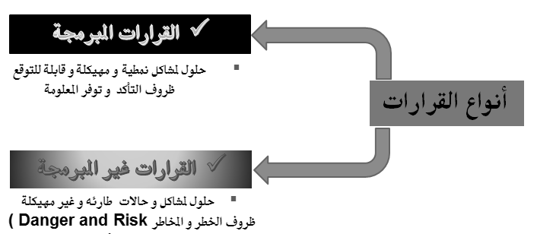
عمليه اتخاذ القرار اختيار البديل المناسب (القرار الأمثل) تنفيذ البديل المختار تقييم وتغذية عكسية إقرار التنفيذ وإجراء التصحيحات

ثالثا: ظروف إتخاذ القرار ونماذجه :
تختلف و تتنوع حسب الظروف المحيطة بالمنظمة و كذلك بناءا على تفضيل المدير بالاعتماد على النماذج العقلية للقرار أو السلوكية الأمور المؤثرة على القرار
مصادر التعقيد التي ترافق عملية إتخاذ القرار
1 تعدد المعايير المعتمدة في صناعة القرار
2 عدم الملموسية و الوضوح للكثير من العناصر التي ترتبط بالبدائل: سمعة الزبائن مثلا
3 المخاطرة وعدم التأكد
4 المضمون بعيد المدى للقرار
5 الحاجة إلى متخصصين من مختلف فروع المعرفة والمهن
6 تدخل العديد من الأشخاص والمجموعات والأقسام والإدارات في عملية صناعة القرار
7- تباين اتجاهات وقيم وطموحات الأفراد أوالمجموعات المشتركة في صناعة القرار
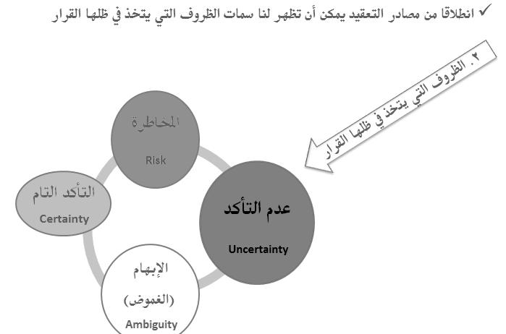
8- النتائج غير المقصودة أو المتوقعة (نظرية الوحش المدمر لصاحبه لفرانكشتاين)

المشاركه في اتخاذ القرار ودور المعرفه : التحدي يكمن في دمج جهود الأفراد من أجل انتاج جماعي للمعرفة
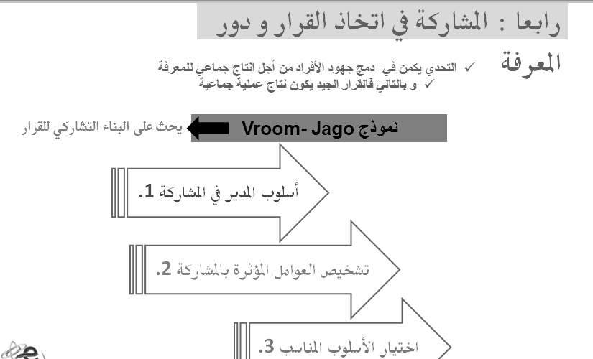
و بالتالي فالقرار الجيد يكون نتاج عملية جماعية

القرار الفردي والقرار الجماعي
يتطلب الأمر فحص الموقف القراري أو المشكلة لتحديد أفضل طريقة للتعامل معها فرديا أو جماعيا
الانتباه للوقت المتاح و المعطيات الموجودة و كذلك نوعية القرار
من مزايا و عيوب القرارات المتخذة جماعيا
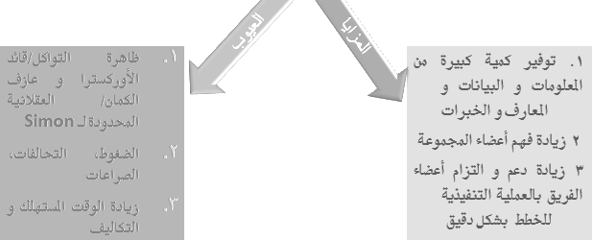

المحاضرة السادسة التخطيط وصياغه الاهداف

أولا، ما هو التخطيط؟ و لماذا يخطط المدراء؟ اذا لم ننجح في التخطيط فنحن نخطط للفشل
التخطيط هو أساس الإدارة : وضع الأهداف و تحديد اليات تنفيذها
يمثل جوهر عمل المدير و تحديه الأكبر و القاعدة التي تستند عليها باقي الوظائف
الهدف هو حالة أو وضع مستقبلي تسعى المنظمة للوصول اليه
الخطة هي ناتج العملية التخطيطية
المراحل الخمس للعملية التخطيطية
1- تحديد الاهداف التي تسعى المنظمة لتحقيقها : واضحة و محددة وواقعية و ممكنة
2 - تحديد الموقف الحالي للمنظمة تجاه هذه الأهداف : تحديد مجموع الخيارات والبدائل الموصلة للهدف
3 - تحديد الافتراضات للبدائل المختلفة : مرحلة تقييمية لكل الخيارات
4 - تحليل البدائل و اختيار أفضلها و استبعاد الأقل كفاءة
5 - تنفيذ الخطة وتقييم النتائج : اخر مرحلة، قياس مدى التقدم و تحديد الانحرافات و تصحيحها
التخطيط مهم و صعب كذلك اذا ما قارناه بمستوى الأداء النهائي و لذلك فيجب أن يعمل الجميع على تنفيذه و انجاحه
فوائد التخطيط كثيره جدا منها :
1. تحقيق الشرعية للمنظمة أمام الأطراف ذوات المصالح/مساهمون، مستثمرون، زبائن
2. يحسن من تركيز المنظمة على الهدف و القدرة على التكيف
3. يكون دليلا للتصرف و موجه للمنظمة نحو الأفعال و التنفيذ بمراحل حسب الأولويات
4. تحسين التنسيق بين مختلف مكونات المنظمة و هذا يخلق هرمية الأهداف
5. يحسن من إدارة الوقت و تنفيذ المهام حسب أولويتها
6. يحسن من عملية الرقابة و يكون بمثابة معايير الأداء
نظام التخطيط و نظمه الفرعية Actions speak louder than words
التنفيذ هو مفتاح نجاح عملية التخطيط و بدونها يبقى مجرد أفكار نظرية - الأنظمة الفرعية هي جزء من النظام الكلي
ثانيا، الأهداف المنظمية و الإدارة بالأهداف
للمنظمة أهداف عديدة حسب مستويات تنفيذ الخطط - يسمح التخطيط بتحديد طرق الوصول للأهداف و هذا يتطلب وضوح الرؤية
Goalsأهداف عامة كزيادة المبيعات... Objectives محددة و قابلة للقياس بفترة زمنية معينة
مستويات الاهداف
- موجهة للأطراف الخارجية توضح سبب وجودها و تعطيها مشروعية العمل
- موجهة للداخل، تحفيز و توجيه و معايرة مختلف إجراءات العمل و إعطاء مشروعية للداخل
إداره عليا خطة / أهداف استراتيجية
اداره وسطى خطة / أهداف تكتيكية
اداره إشرافيه خطة/ أهداف عملية
الخطة تتطلب تحديدا للأهداف و الموارد الضرورية لها و كذلك التوقيت الزمني
1 - رسالة المنظمة : Mission غاية و سبب وجود المنظمة الذي تدافع عنه و تسعى لتجسيده، و تأتي في أعلى مستوى لهيكلية الهدف وعادة ما تصف قيم المنظمة وتطلعاتها. وتأتي في أعلى مستوى لهيكلية الأهداف.
2. الأهداف الاستراتيجية : تكون على اعلى مستوى و تحدد الأهداف العامة المستقبلية للمنظمة، وتكون بصورة شمولية و غير مرتبطة بأجزاء أو مكونات منها و هي ترتبط بالخطط الاستراتيجية و المنفذة لها و التي هي عبارة عن مختلف الخطوات التي من خلالها تحاول المنظمة الوصول الى أهدافها الاستراتيجية.
3 - الأهداف التكتيكية : تحدد النتائج التي يجب على الأقسام والوظائف الرئيسية إنجازها للوصول الى الأهداف الكلية الاستراتيجية و يرتبط هذا المستوى من الأهداف بالإدارة الوسطى أما الخطة التكتيكية فهي الخطة المصممة للمساعدة في تنفيذ الخطة الاستراتيجية و تحقيق جزء مهم من استراتيجية المنظمة و عادة ما تكون الخطط التكتيكية أقل من الخطط الاستراتيجية في مداها الزمني.
4- الأهداف العملياتية (التشغيلية) : هي نتائج محددة ومقاسة للأقسام الصغيرة على مستوى الإدارة الدنيا والمجموعات والأفراد، و عادة ما تكون محددة جدا و مقاسة و تمثل خطوات باتجاه أهداف العمليات و تدعيم الخطط التكتيكية.
هرمية الأهداف : أي أن هناك أهداف كلية يتم تجزئتها لأهداف فرعية على مستويات دنيا و بالتالي تحقيقها يؤدي لتحقيق جزء من الهدف الكلي (مثال ص 211)
خصائص الاهداف
قابلة للتحقيق - ان تكون محددة بدقة - قابلة للقياس الكمي - ان تغطي المجالات الرئيسية للعمل - مرتبطة بالمكافآت و التحفيزات المادية و المعنوية لضمان تحقيقها - تثير التحدي لكنها واقعية - محددة بفترة زمنية للإنجاز
مجالات الأهداف حسب بيتر دراكر Peter Drucker
الموقف في السوق مقارنة بالمنافسين - الابداع في المنتوج و في العمليات - الإنتاجية/ مؤشرات لقياس تطورمستوياتها - الموارد المادية و المالية/ ضبط استخدامها و صيانتها - الأداء الإداري و تنميته - أداء العاملين و سلوكهم – الربحيه – التكنلوجيا – المسؤولية الاجتماعية
الإدارة بالأهداف
- أسلوب إدارة يتمثل في القيام بتحديد الأهداف بشكل مشترك من طرف الإدارة و المشرفين و العاملين
- يستخدم للرقابة على الأداء و الإنجاز بشكل مستمر
يمكن اجمال خطوات الإدارة بالأهداف الى 04 خطوات رئيسية
1- وضع الأهداف/ أصعب مرحلة تتطلب اشراك جهود الجميع 2- تطوير خطة العمل 3- مراجعة التقدم الحاصل 4- تقييم الأداء الكلي
المزايا والعيوب
المزايا :
1- تركز جهود الجميع على الأنشطة المؤدية لتحقيق الأهداف 2-يمكن تحسين الأداء في جميع مستويات العمل في المنظمة 3- تحفيز العاملين 4- أهداف الأقسام و الأفراد ترتبط بشكل كبير بأهداف المنظمة
العيوب :
1- تحد من قدرة المنظمة على التعامل مع التغيرات،
2- تقل فاعلية المنظمة حينما تسوء العلاقة بين العاملين وصاحب العمل
3- ويمكن أن تفقد الأهداف الاستراتيجية فاعليتها لصالح الأهداف التشغيلية
4- أحيانا وجود قيم سلبية في المنظمة اتجاه المشاركة تؤثر سلبا في النظام
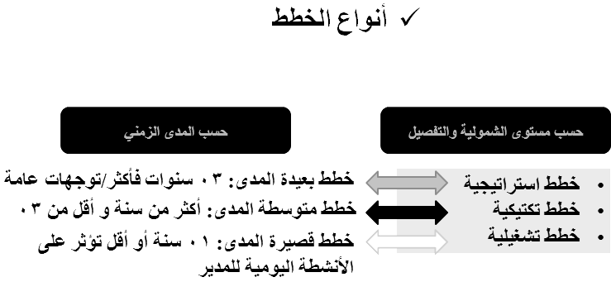

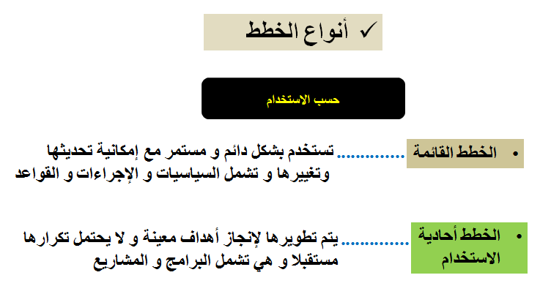

انواع اخرى من الخطط
1. الخطة الموقفية : و هي ناتج عملية تخطيط موقفي لتحديد خيارات بديلة أو نتائج أحداث و ظروف لم تؤخذ في الحسبان
2. خطة لأحداث طارئة: دورة ألعاب رياضية مثلا
3. خطة طوارئ: لمواجهة أحداث خطيرة ومحتملة الحدوث بهدف تقليل الخسارة إلى أدنى حد ممكن.
4. خطة إدارة الأزمات: نوع خاص من التخطيط الموقفي لمواجهة أزمات معينة و هناك خطوات معينة للتعامل معها :
- الوقاية عن طريق تقوية العلاقات مع أصحاب المصالح، اتصال مفتوح، تفسير الإشارات.....
- التهيؤ و التحضير.....بتشكيل فريق أزمة
- احتواء الأزمة........بتفعيل الخطة

المحاضرة السابعة التنظيم

مكونات الفصل :
أولا: التنظيم كوظيفة إدارية (مفهوم التنظيم، مراحله، التخصص الوظيفي..)
ثانيا: قضايا أخرى مهمة في التنظيم (سلسلة الأمر، السلطة وأنواعها، المسؤولية، المساءلة، التفويض، نطاق الإشراف، المركزية واللامركزية).
اهداف الفصل : 1. التعريف بأهم أساسيات التنظيم 2. التعريف بأهم أنواع التنظيم 3. التعريف بأهم جوانب التنظيم كالسلطة والمسؤولية
التمهيد : التنظيم ثاني وظيفة بعد التخطيط - تهتم بإيجاد الهياكل و السبل و صيغ العمل و تقسيماته و توزيع الصلاحيات و تنظيم الموارد و التنسيق بين الأنشطة - يحدد اليات تنفيذ الخطط
التنظيم كوظيفه إدارية ( تتجسد المراحل الرئيسيه للتنظيم في ) :
1- تحديد الأهداف الرئيسة ورسالة المنظمة
2- يجب أن يأخذ بالاعتبار طبيعة الخطط والأهداف للمنظمة
3- يعمل على تحديد المهام الأساسية المطلوبة والضرورية للعمل.
4- تقسيم المهام الرئيسة إلى مهام فرعية أصغر
5- تخصيص الموارد و اعداد التوجيهات للمهام الفرعية
6- تقييم نتائج تنفيذ العملية التنظيمية
مفهوم ومكونات الهيكل التنظيمي
نظام أو إطار تتحدد من خلاله المهام و العلاقات و المسؤوليات و قنوات الاتصال و تتقاسم الأدوار بين وحدات التنظيم. يوضّح أقسام وإدارات ووحدات المنظمة وعلاقاتها وروابط الاتصال بينها. وتكمن الصعوبة في جعل هذا الهيكل (مرناً) لكي يتجاوب مع معطيات بيئة العمل السريعة والمستمرة في التغير.
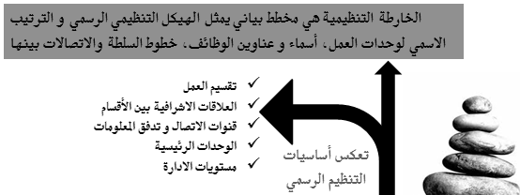

الهيكل الرسمي : معتمد من الإدارة، يحتوي على العلاقات الرسمية(مكتوبة و موثقة و محددة بضوابط و قواعد قانونية صادرة بقرارات منجهات تمتلك الصلاحيات الضرورية لذلك) و الأدوار و الصلاحيات المعترف بها
الهيكل الغير رسمي : يكمن خلف التنظيم الرسمي و يمثل ظلا له، و يمثل مجموع العلاقات و القنوات غير الرسمية بين أعضاء المنظمة. تصعب ملاحظته أو رسمه و يجب الاعتراف به و أخذه بالحسبان للاستفادة منه خاصة في الأزمات و الاضطرابات. والهيكل الغير رسمي له سلبيات واجابيات ( سلبياته : يؤدي سلبا لنشر الشائعات تناقل لأخبار و المخاوف و الفوضى – وايجابياته : يعتبر متنفسا للعمال لإشباع حاجات اجتماعية )

التخصص الوظيفي وتصميم الوظائف :
- إن أول مهمة في بناء الهيكل التنظيمي هي تصميم الوظائف و تحديد التخصصات الوظيفية
- تصميم الوظائف يعني تحديد المسؤوليات الفردية المرتبطة بوظيفة معينة بينما يشير التخصص لوظيفي الى الدرجة التي بموجبها تقسم و تفصل المهام و الأنشطة الى مهام أصغر و اسنادها الى أفراد مختلفين
عيوب وفوائد التخصص الوظيفي :
العيوب :
الروتين الممل (الاغتراب في العمل) - ضعف التحدي و الابداع و التحفيز للتطوير
انخفاض جودة العمل المنجز حينما يقل اهتمام العامل
الفوائد:
الاحتراف في أداء المهمة نتيجة التكرار و الروتين الوظيفي - تقليل الوقت الضائع
التحديد الدقيق للمهمة يؤدي لتطوير معدات متخصصة - إمكانية الاستفادة من تدريب العاملين وبتكاليف أقل
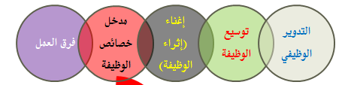
بدائل التخصص الوظيفي:

تحليل الوظائف يتم في ضوء:
تنوع المهارة - هوية المهمة - أهمية المهمة - الاستقلالية - التغذية الراجعة
اسس تجميع الوحدات التنظيميه :
هي تجميع للأفراد و الوظائف في وحدات أو دوائر، و تعتبر المفصل الرئيسي الثاني بد التخصص الوظيفي لأنها تمثل المنطق الذي تستند اليه عملية تشكيل الهيكل التنظيمي لاحقا
أسس تقسيم أو إقامة الدوائر المعتمدة:
1- الاساس الوظيفي 2- على اساس المنتج 3- على اساس الزبائن 4- على اساس جغرافي 5- على اساس العملية الانتاجية 6- على اساس مختلط 7- على اساس وجبة العمل
قضايا اخرى مهمه في التنظيم :
سلسلة الأمر تمثل خط السلطة المتصل الذي يربط جميع الأفراد في المنظمة ويحدد من يرأس من، وإلى من يقدم تقارير الإنجاز و الأداء. وترتبط سلسلة الأمر بمبدأين (مبدأ وحدة الأمر، ومبدأ التدرّج).
السلطة: الحق الرسمي و لقانوني الذي يتمتع به المدير لاتخاذ القرار و اصدار الأوامر، لها 03 خصائص :هي
1- ملازمة للموقع الوظيفي، 2- قبولها من طرف المرؤوسين، 3- تتدفق السلطة رأسيا و باتجاه المستويات الدنيا.

التفويض او التحويل/ التوكيل لكي يكون ناجحا يفترض
1- تفويض مهمة كاملة لشخص دون تقسيمها
2- اختيار الشخص المناسب للمهمة
3- التأكد أن السلطة الممنوحة مكافئة للمسؤولية
4- تعليمات كافية حول المهمة
5- ادامة الحصول على التغذية العكسية تقييم و مكافئة الأداء بانتهاء المهمة
نطاق الاشراف (المدى الإداري)/ الواسع
1- عندما تكون أعمال المرؤوسين تتسم بالثبات و الاستقرار أو الروتين.
2- عندما تكون أعمال المرؤوسين تتسم التشابه أو التكرار
3- مدى تركز المرؤوسين في مكان واحد
4- عندما يكون المرؤوسين مدربون جيداً.
5- إذا كان بالإمكان وضع إجراءات وقواعد عمل واضحة
6- حينما تكون هناك أنظمة تدعم عمل المديرين ومساعديهم
7- إذا احتاج المديرين الى التنسيق و الاشراف
8- أسلوب المدير وتفضيلاته الشخصية بخصوص النطاق الإشرافي الواسع أو الضيق.
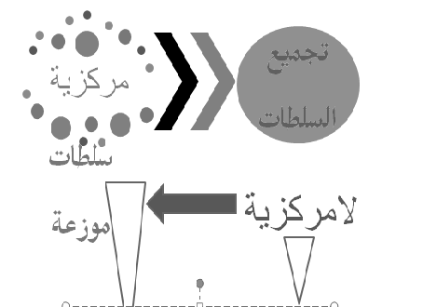

التغيرات الكبيرة و عدم التأكد العالي المرتبط باللامركزية
استراتيجية المنظمة تحدد قدر الملائم من المركزية او اللامركزية
عند الأزمات يظهر دور القائد
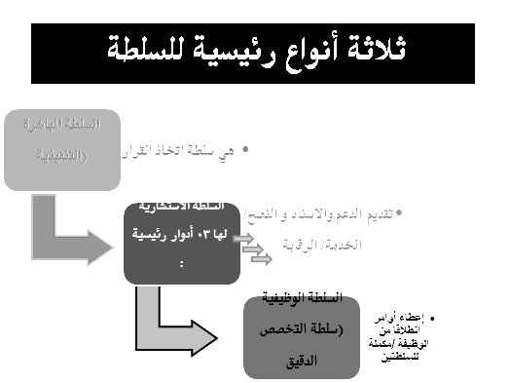
و قد ساعد على ذلك استخدام تكنولوجيا المعلومات

المحاضرة الثامنة اساسيات القيادة
المحاضرة الثامنة أساسيات القيادة

الاهداف :
معرفة طبيعة و أساليب القيادة
التعرف على بعض نظريات القيادة
التعرف على بعض الاتجاهات الحديثة في القيادة
محتوى الفصل : 1. طبيعة القيادة و سمات القادة 2. 2. بعض نظريات القيادة : التقليدية / السلوكية/ الموقفية/ الحديثة
طبيعة القيادة وسمات القيادة :
القيادة هي مجمل عمليات الإيحاء أو الالهام أو التأثير في الآخرين وجعلهم أكثر التزاما بالمهام المطلوبة (ص.456)
بينما القائد هو من يؤثر في سلوك الآخرين اتجاه العمل دون قسرأو إكراه
الحاجة الى القائد هي فطرة انسانية
التمييز بين الاداره والقيادة
الإدارة = القدرة على اتخاذ القرار السليم وحل المشاكل
القيادة = القدرة على التأثير في الآخرين ودفعهم نحو الهدف
مبادئ القيادة الرسالية ذات القدرة على رؤية المستقبل بوضوح و فهم الأسلوب الذي من خلاله تستطيع تحقيقه
1- التحدي الدائم في العمل أي الرغبة المستمرة بان يكون المدير رائدا ومشجعا للإبداع وداعما للعاملين ذوي القدرات
2- إظهار الحماس في كل المواقف بحيث يكون ملهما للآخرين بتقاسم الرؤية المشتركة حول العمل والانجاز
3- مساعدة الآخرين في العمل والانجاز
4- يكون قدوة ومثالا حسنا للمرؤوسين و العاملين معه باستمرار و ليس بصفة عرضية
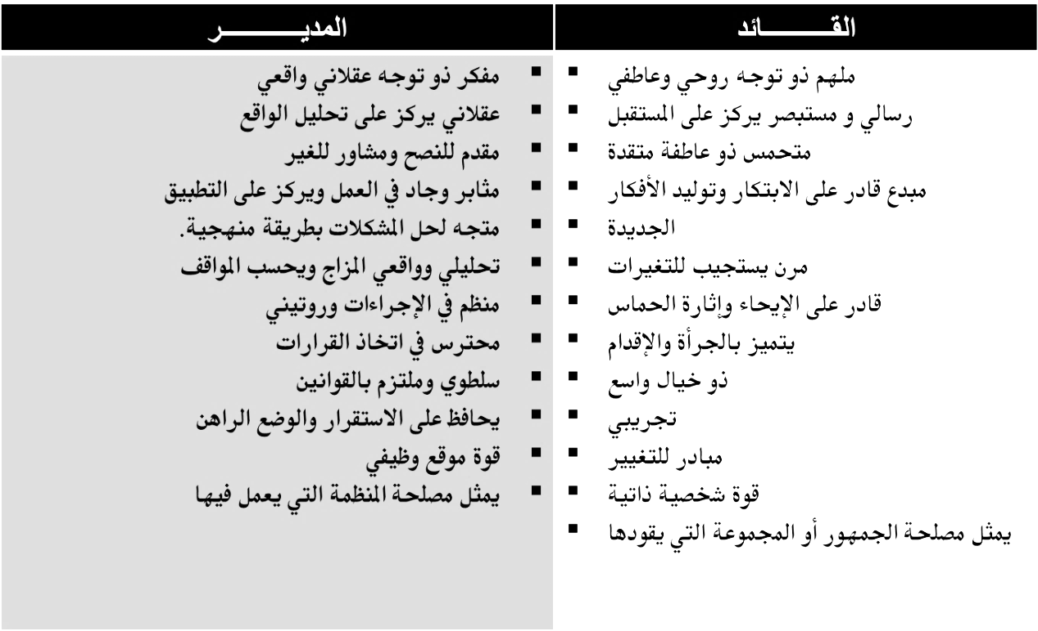
5- الإشادة و الاحتفاء بالإنجازات و نشر الحماس و الاندفاع الإيجابي للعمل.

المدير ليس بالضرورة قائدا والقائد ليس بالضرورة مديرا فهناك المدير فقط، القائد فقط و المدير القائد
مصادر السلطة تختلف لدى المدير و القائد فالأول يستمدها من موقعه الوظيفي و شرعيته (المكافئات و الفرص و العقوبات...) بينما القائد يستمدها من الاحترام و الثقة و الحب التي يزرعها في نفوس الاخرين، سلطته تأتي من رؤية الاخرين له.
التأثير: محاولة تغيير سلوك الآخرين باعتماد أسلوب أو أكثر (ص.460)
- الاستشارة - الإقناع العقلاني (الحوار)
- المناشدة الإيحائية - تكتيكات كسب الرضا والود
- تكتيكات التحالف - دعم المستويات العليا
- ممارسة الضغط والتهديد لكسب الدعم - تبادل المنافع
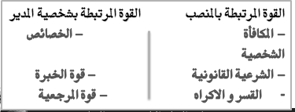
القوة : احداث التأثير في الاخرين من خلال ترتيب الموارد المختلفة لتحقيق ما هو مطلوب (ص 461)

- للقوة محددات أخلاقية مرتبطة بالمسؤولية المعنوية
- التمكين أسلوب يهدف من خلاله المدراء تحويل جزء من القوة الى مرؤوسيهم (مستوى معين من التنظيم) للقيام بمهمة ما.
الاساليب القيادية :
أسلوب أوتوقراطي استبدادي - الأسلوب غير الموجه - الأسلوب الديموقراطي
النظريات التقليدية في القيادة :
تبحث هذه النظريات في تفسير القيادة كظاهرة اجتماعية إنسانية و في الصورة التي تظهر بها
لماذا بعض الأشخاص يكونون قادة دون غيرهم؟
ماهي اذا صفاتهم واسباب نجاحهم؟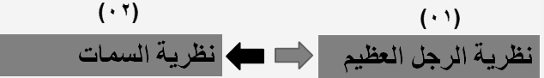
نظريه الرجل العظيم : اعتمدت على تحليل شخصيات قادة عسكريين وسياسيين متميزين و بالتالي فهم يمتلكون بالفطرة والوراثة متطلبات القيادة من مواهب و قدرات و شخصيات كاريزمية ساحرة و مؤثرة تجلب لهم الأتباع و الولاء برغبة و حب و ليس بالإكراه أو الضغط. و تسمح لهم بتحقيق انجازات عظيمة.
اذا فالقائد هو شخص عظيم
تفترض أن هذه العظمة جاءت نتيجة لموهبة وقدرات خارقة لهؤلاء الأشخاص اكتسبت بالفطرة والوراثة
هذه النظرية تهمل اذا تفسير القيادة لدى الأشخاص العاديين و بالتالي فهي ليست شمولي
نظرية السمات تمثل تكملة للنظرية السابقة
القائد هو من يملك مجموعة من السمات أي الصفات و الخصائص المحددة للنجاح
ومنها الشعور العالي بالمسؤولية - درجة عالية من الذكاء - الحسم - الثقة بالنفس - الاستقامة و الأمانة
حددت الكثير من السمات و لكنها لم تبين أي منها يعتبر الأهم للقائد و بذلك تبقي نسبية في تفسير ظاهرة القيادة .
النظرية السلوكية :
القيادة كظاهرة سلوكية ترتبط بالدور الذي يلعبه القائد في المجموعة بدلا من التركيز على دراسة سماته وخصائصه
هذا يعبر عن أسلوب القيادة (leadership style) التي هي نماذج و سلوكيات تعتمد من القائد و يتدرب عليها.
من أهم النظريات في هذه الإطار
1 \ دراسات ميشيغان 1940
2 \ دراسات اوهايو
3 \ الشبكة الإدارية لـ Black و Mouton
دراسات ميشيغان 1940
حسب هذه الدراسة فالقائد الذي يركز على العاملين هو الأكثر فاعلية
دراسات أوهايو
تشبه سابقتها في بعض النواحي، و هي تعرف نمطين سلوكيين مختلفين للقائد
1- الاهتمام بهيكلية العمل وإجراءاته
2- الاهتمام باعتبارات الحساسية والشعور بالعاملين
حسب هذه الدراسة فان الاسلوب المستهدف هنا هو الذي يحقق الموازنة بينهما.
الشبكة الإدارية لـ Robert Black و Jane Mouton
طورت لوصف أنماط القيادة للمديرين وفق بعدين هما الأفراد و الإنتاج
أساليب القيادة هي اذا خمسة

بالنسبة للنظريات الموقفية، لا يوجد نمط واحد للقيادة لكل المؤسسات والمنظمات. فالقيادة تختلف حسب الموقف لأنها مجموعة من متغيرات ظرفية (يؤثر فيها الظرف) أي موقفية
أهم هذه المتغيرات :
1- توجهات وسلوك الإدارة العليا
2- خبرة القائد وشخصيته
3- طبيعة العمل و نمط المهام
4- استراتيجية وثقافة المنظمة
جاءت النظريات الموقفية بعدد كبير من المقاربات والنظريات
نظرية Tannenbau, Schmidt
مصفوفة السلوكيات المختلفة وفقا لخصائص القائد و الموقف و المرؤوسين
- النظرية التفاعلية | تفاعل 03 عناصر هي :
القائد - طبيعة المرؤوسين - طبيعة الموقف
- نظرية فيدلر للسلوك القيادي | علاقة بين توجهين العلاقات و المهام
يستخدم الاستبيان لقياس أسلوب القيادة
- نظرية Hersey, Blanchard
تقوم على أساس قدرة القائد على تعديل أسلوبه القيادي بناء ا على جاهزية واستعداد المرؤوسين لأداء مهامهم حيث يمكن استخدام أربعة أساليب قيادية مختلفة وهي: البيع أي تفسير وتوضيح القرارات، المشاركة بتقاسم ومشاركة بالأفكار، إصدار الأوامر و إعطاء التعليمات، التفويض
نظرية المسار الهدف Path- goal
طورها روبرت هاوس : القائد الأفضل هو الذي يستطيع رسم مسارات واضحة للمرؤوسين لغرض الوصول إلى أهداف المنظمة أو الأهداف الشخصية. يجب على المدراء أن يكونوا مرنين و يتحركون ضمن أربعة أنماط قيادية :قيادة توجيهية، مساندة، متوجهه نحو الإنجاز و تشاركية.
نظرية Vroom Jago
تقوم على ـساس مساعدة القائد على اختيار الاسلوب الأفضل لاتخاذ القرار بصدد مشكلة معينة وكمية المشاركة المسموح بها من قبل المرؤوسين. يمكن للقائد اختيار أحد الأنماط التالية لاتخاذ القرار : قرار سلطة، قرار استشاري، قرار مجموعة

الأتجاهات الحديثة في القيادة :
النظريات الموقفية للقيادة تركز على الموقف لتفسير أسلوب القيادة بدلا من التركيز على الشخصية و هنا ظهر ما يعرف بالحياد للدور الشخصي للقيادة، هذا الاطار مهد لظهور بعض التوجهات الحديثة:
القياده الكارزمية والقيادة الرسالية :
القائد الكاريزمي هم من يستطيع التأثير في المرؤوسين عن طريق الإيحاء والإلهام للحصول منهم على أداء يفوق توقعاتهم باستخدامهم لأقصى طاقاتهم (قوة التأثير). و يأتي الأثر الكاريزمي (يكون عادة عاطفي وقوي) من :
1- صياغة رؤية شاملة لمستقبل طموح يسعد الافراد بالانتساب اليه
2- بناء نظام قيمي متكامل يعرف كل فرد موقفه فيه
3- كسب ثقة الأفراد وودهم و بالتالي اخلاصهم في العمل
من خصائص القائد الكارزمي أنه :
له ثقة عالية بالنفس - لديه رؤية مستقبلية - له إيمان بالتغيير - لديه سلوك غير معتاد (خارق) - لديه قناعات كبيرة بالرؤية التي يطرحها - له حساسية عالية باتجاه التغيرات البيئية و ما يحيط به من أحداث - لديه القدرة على تفصيل الرؤية و جعلها مفهومة من قبل الاخرين
القيادة التبادلية والقيادة التحويلية
القيادة التبادلية هي قيادة توجه بشكل إيجابي تبادلي و تحشد جهود الاخرين من خلال المهام و نظام التحفيز و الهيكل. تؤكد على المظاهر غير الشخصية للقائد
بينما تشير القيادة التحويلية الى القدرة الفائقة في الإيحاء الى المرؤوسين للقيام بأفضل ما يمكن من جهود لصالح المنظمة. تشبه لحد ما القادة الكاريزمية و لكن لها خصائصها و هي تتمتع بالرؤية و تمكين الاخرين و الرمزية و الكاريزما و خصوبة الخيال و النزاهة.
القيادة في بيئة عمل جديدة :
حسب دراسة Jim Collins و اخرون التي تقوم على فكرة إمكانية تحويل الشركات الجيدة الى شركات عظيمة عن طريق تحقيق المستوى الخامس من القيادة و هو أعلى مستوى عن طريق بناء منظمات عظيمة قادرة على التحمل من خلال تواضع شخصي ومهنية عالية للقادة
القيادة في اطار العولمة و الاتصالات و المعلومات و التكنولوجيا و المعرفة و العالم الافتراضي و التجارة الالكترونية
القيادة الافتراضية عبر فضاء الإنترنت لها تحديات و تتطلب مرونة في التعامل
القيادة النسائية اسلوب قيادي نسائي له خصائصه : القدرة على الانصات، التعاون، المشاورة، الصبر و التواصل

المحاضره التاسعه التحفيز
الاهداف :
تعريف الطالب بمفهوم التحفيز و أهميته في المنظمات
التعرف على نظريات الأساسية التي تناولت التحفيز
منح الطالب مجموعة من الأدوات الأساسية في مجال تحفيز الأفراد
المحتوى
مفهوم التحفيز - أساسيات و نظريات التحفيز - التحفيز من خلال تصميم الوظيفة و المكافأت - تحفيز العاملين من خلال المشاركة - فرق العمل
أولا، مفهوم التحفيز
توفير التحفيز اللازم للأفراد و توجيه و اثارة حماسهم لأداء مهامهم
من أهم و أصعب مهام المدير تتطلب مهارات كبيرة
الحافز: هو مؤثر بيئي غرضه إثارة الدوافع وتحقيق الاستجابة لها (ص.490)
الدافع : هو العامل المحرك النابع من داخل الإنسان والذي يثير الرغبة للعمل والإنجاز (ص.490)
الحاجة : هي رغبة ملحة بإشباع نقص أو عوز معين لدى الفرد (ص.490)
التحفيز: هي ممارسة إدارية بهدف التأثير على العاملين من خلال تحريك الدوافع والرغبات والحاجات لغرض إشباعها وجعلهم مستعدين لتقديم أفضل ما عندهم لتحقيق أهداف المنظمة (ص.491 )
- التحفيز = القوى المؤثرة في سلوك الفرد بطريقة معينة
معرفة هذه القوى من طرف المدير ضرورية لتحفيز الأفراد العاملين بالمنظمة وتحقيق الأهداف
- لذا يلاحظ اهتمام المدير بالتحفيز في كل المنظمات
- لكن تلاحظ أيضا اختلافات كثيرة في ممارسات التحفيز
ثانيا، أساسيات و نظريات التحفيز
أساسيات التحفيز : يختلف فهم وممارسة التحفيز لدى المديرين باختلاف المداخل
المدخل التقليدي / الإدارة العلمية لتايلور، الرجل الاقتصادي
مدخل العلاقات الإنسانية / الرجل الإداري أو الاجتماعي، هوثورن و التحفيز غير المادي
مدخل الموارد البشرية / الفرد المتكامل، شمولية التعامل
المدخل المعاصر: نظرية المحتوى، العمليات أو المسار، التعزيز
نظريات التحفيز حسب المدخل المعاصر
نظرية المحتوى: تبحث في تحليل الحاجات الإنسانية وكيفية إشباعها في بيئة العمل
نظرية العملية/ المسار: تبحث هذه النظرية في معرفة أسباب إتباع الفرد سلوك معين بدلا من سلوك آخر
نظرية التعزيز: تركز على تعلم العاملين والاستفادة من نتائج سلوكهم السابقة لتعزيز السلوكيات اللاحقة
1. نظريات المحتوى.....
- تقوم هذه النظريات على تحليل وفهم محتوى الحاجات الفردية مادية كانت أو نفسية، وأهمها
نظرية ماسلو Maslow - نظرية ألدرفرAlderfer - نظرية هارزبرغ Herzberg
نظريه ابراهيم ماسلو Maslow

تحفز

نظرية ألدرفر Alderfer… ERG ( اخر شي بالهرم الي مب واضح – الحاجات الفيسلوجية )

نظرية هارزبرغ / العاملين Herzberg
عوامل دافعه او محفزة | عوامل صحية او مطهره / اللياقة
هي عوامل داخلية (عند الفرد) كالشعور بالمسؤولية و القدرة على الإنجاز | هي عوامل خارجية لها علاقة ببيئة العمل كالراتب، ظروف العمل، سياسة الموارد البشرية
تناسب العوامل العليا عند Maslow | تناسب العوامل الدنيا عند Maslow
تؤدي إلى رضا طويل المدى وزيادة التحفيز إن أخذت بعين الاعتبار من طرف الإدارة | اهمالها من الإدارة يؤدي إلى عدم الرضا و أخذها بعين الاعتبار لا يؤدي إلى رضا طويل المدى
لتحسين العوامل المحفزة، يقترح Herzberg إثراء وتوسيع وتدوير العمل | مثال: الزيادة في الراتب تعطي رضا قصير المدى وعدم الزيادة فيه تؤدي إلى عدم الرضا

عوامل الرضا : محفزة ذات علاقة بطبيعة ومحتوى العمل
الإنجاز - الاعتراف بالانجاز - الشعور بالمسؤولية - العمل و الترقية

عوامل عدم الرضا/اللياقة : ذات علاقة بمحيط العمل
سياسة المؤسسة - القيادة - العلاقات الاجتماعية - الراتب - ظروف العمل
نظرية ماكليلاند McClelland
الحاجات المكتسبة هناك 03 أنواع من الحاجات
- الحاجة إلى الإنجاز بأحسن الطرق، والتعامل مع المهام الصعبة والتحديات
- الحاجة إلى القوة و السلطة وممارستها على الآخرين والتأثير في سلوكهم
- الحاجة إلى الانتماء بتكوين علاقات مع الآخرين والاحتفاظ بها
حسب ماكليلاند فان قوة هذه الحاجات تتأثر في المدى البعيد اعتمادا على الخبرة و التجربة الشخصية و الحاجة الأقوى هي التي تفسر سلوك الفرد في البحث عن الوظيفة التي تلبي له ذلك
خلاصه نظريات المحتوى
رغم اختلاف الطرح الا أن أغلبها ركز على :
1- عدد و نوع الحاجات لدى الأفراد
2- إمكانية اشباعها بالمكافئات و النتائج المحققة
3- وجود تسلسل هرمي للحاجات
4- أهمية الحاجات حسب أولوياتها
ماكليلاند.............الانجاز، القوة، الانتماء
هرزبرغ...............العوامل الدافعة، العوامل الصحية المطهرة
ألدرفر................النمو، الانتماء، الوجود
ماسلوا................تحقيق الذات، التقدير، الحاجات الاجتماعية، الأمان، الفسيولوجية

حاجات المستوى الاعلى حاجات المستوى الادنى
نظريات المسار العملية ومن اشهرها
نظرية العدالة لـ1965 Stacy ADAMS | نظرية التوقع لـ 1964Victor VROOM
تركز على ادراك الفرد و كيفية معاملته بعدالة مقارنة بالأخرين ما يحصل عليه هو وما يحصلون عليه.  يؤدي ذلك لبذل جهود أقل في العمل، المطالبة بمكافئات أكبر، ترك الوظيفة...  Porter and Lawler أضافا لهذه النظرية أن العدالة ليست دائما خارجية و انما داخلية أيضا نتيجة الشعور بالرضا و تحقيق للذات | التوقع : هو اعتقاد الفرد أن العمل المثابر سينال عليه نتائج و أداء (اختيار الأفراد الملائمين، توزيع الأفراد و التدريب و الدعم و صياغة معايير الأداء بشكل واضح)  المنافع : اعتقاد الفرد أن الأداء الناجح تتبعه مكافأة (بناء الثقة و الصدق بالتعامل و الوضوح)  القيمة : تمثل تقييم الفرد للمنافع المتوقعة نتيجة العمل (بمساعدة الافراد على فهم القيمة الحقيقية للمكافئات و النتائج المحققة و تكييف المكافئات مع الاحتياجات)  على المدراء تعظيمها للحصول على نتائج أفضل

نظرية تحديد الأهداف 1968Edwine Locke
- الأهداف المصاغة بشكل سليم و المدارة بفاعلية تقود لتحقيق التحفيز
- جهد الفرد يقاس بمدى صعوبة الهدف و مدى اثارته للتحدي
- كلما كانت درجة تقبل الهدف كبيرة كلما ساعده ذلك و دعمه لتحقيقه
. نظرية التعزيز لـ ….BF Skinner
التعزيز مصطلح نفسي، على عكس النظريتين السابقتين، تركز نظرية التعزيز على البيئة الخارجية و مفرزاتها من نتائج و اثار و عواقب على الفرد.
تقوم على افتراض قانون الأثر، أي أن السلوك الذي تعقبه نتائج سارة يتكرر مستقبلا و التعزيز هو حالة تتسبب في تكرار حصول السلوك مرة أخرى أو عدم حصوله.
هناك التعزيز الإيجابي و التعزيز السلبي (المحو و الازالة بالعقوبة، النصح و الرسائل....)
توقيت او جدولة التعزيز للتأثير في سلوك العامل، التعزيز المستمر، الجزئي (بفواصل زمنية ثابتة، بفواصل زمنية متغيرة، التعزيز بالنسبة الثابتة، التعزيز بالنسبة امتغيرة
ثالثاَ التحفيز من خلال تصميم الوظيفة و المكافئات
1. التحفيز من خلال تصميم الوظيفة / هناك مدخلين
ملائمه الفرد مع الوظيفه : مراجعة واقعية للوظائف/ دوران الوظيفة/العروض المشروطة
ملائمة الوظيفه مع الفرد : توسيع الوظيفة/ اثراء (اغناء) الوظيفة عن طريق تنوع المهارات، هوية المنظمة، الاستقلالية، تغذية راجعة، أهمية المهام
2. التحفيز من خلال المكافئات (الداخلية و الخارجية ) لزيادة فاعلية المكافئات خاصة الخارجية يجب :
- اشباع الحاجات الشخصية للعاملين
- توليد و ترسيخ قناعات أن الجهد المبذول تقابله مكافأة
- المكافأة العادلة و المتكافئة مع الجهد و المرتبطة بالأداء

تحفيز العاملين من خلال المشاركة ( هنالك الكثير من المداخل )
خامساً فرق العمل
مجموعة من العمليات الخاصة بإنجاز أهداف مشتركة من قبل أشخاص يعملون مع بعض، المدير هو الشرف، الداعم و المساند، المشارك و المدرب

هناك فرق العمل الرسمية و غير الرسمية، اللجان و قوى المهام أو فريق المشروع، القوى الافتراضية و الفرق عبر الوظائف و الأنشطة،....و تقاس فاعلية الفريق بمدى تحقيق أهدافه و بطبيعة مدخلاته و عملياته التي يستخدمها

المحاضره العاشره الاتصال
مفهوم الاتصال
الاتصالات (غالبا ما يختصر باسم "كوم")
هو عمل أو فعل التواصل,
إقامة علاقة مع الآخرين،
أن ينقل شيئا لشخص ما عبر الوسائل والتقنيات لنشر رسالة إلى جمهور كبير أو صغير وغير متجانس
اهداف الاتصالات
الحصول على المعلومات والمعارف، أو الإحساس.
وضع معيار مشترك للفهم.
إنشاء علاقة للتفاعل بشكل متكرر، أو إعادة تشغيل الحوار.
الحصول على نفوذ لتشجيع البعض على التصرف وفقا لإرادته.
إعطاء الهوية للتعرف
انواع الاتصالات
علم الاتصالات يشمل مجموعة واسعة يمكننا تقسيمها إلى عدة مستويات :
1) الاتصال الجماهيري
2) التواصل داخل المجموعة
3) التواصل بين الأشخاص
الاتصال الجماهيري
الاتصال الجماهيري هو مرسل (أو مجموعة من مصدري الرسالة يجمعهم رابط) يتواصل مع جميع المتلقين.
هنا الفهم هو الأسوأ وذلك لوجود الضوضاء، ردود الفعل نادرة جدا، أو بطيئة للغاية.
التواصل داخل المجموعة
يتركز التواصل داخل المجموعة على انتقال محتوى الرسالة من مرسل واحد أو أكثر لفئة ما حيث أنه يقع استهداف ثقافة المجموعة و قيمهم و مبادئهم لمسهم في الصميم و من هنا استدراجهم لتحقيق المبتغى
التواصل بين الاشخاص
يتركز التواصل بين الأشخاص على التبادل بين مرسل واحد
متلقي واحد.
رد الفعل موجود و سريع
عدم فهم قليل بالمقارنة مع التواصل داخل المجموعة أو الاتصال الجماهيري
التواصل ليس إلا عن طريق الفم بل يمكن أن يكون أيضا غير
يتطلب التواصل أيضا الجسم. يسمى بلغة الجسد, فهو تواصل غير لفظي.
الاتصال الغير اللفظي يمكن أن يكون شبه لفظي، وهي مجموعة الحركات الجسدية ألتي تصاحب النطق. لذلك عندما يقول المتحدث علينا أن نذهب من اليمين وينقل يده في هذا الاتجاه، إنها حالة من التواصل الشبه اللفظي.
خلاصه
التواصل اللفظي: لغة
التواصل الغير اللفظي: لغة الجسد
التواصل الشبه اللفظي : لغة ولغة الجسد
للتعمق اكثر في التواصل الغير لفظي لغة الجسد
حتى الصمت هو تواصل.
السكوت علامة الرضاء
مثل الفرنسي يقول | أريني قمامتك، أقول لك من أنت |
النموذج التقليدي للاتصال

نقد نموذج Shannon & Wienner
هذا النقد هو راجع لاستعارة الباحثين لكيفية تشغيل الجهاز و كيف اعتمدوا على مبدأ الآلة في تصميم النموذج الأول في ميدان الاتصالات:
و أهم الافتراضات نذكر:
النمط الخطي : (هذا المبدأ لا يتغير حتى لو كان من إمكان التدخل الخارجي إيقاف تسلسل الرسالة).
التحليل التسلسلي للعمل : "الوحدات" (المرسل، الرسالة ...) تحدث الواحدة تلوى الأخرى و كأننا تدخلنا في علم الغيب .
انعدام التكامل بين الوحدات : عناصر النموذج لا تتأثر بعضها البعض، و كأن الرسالة سوف تحافظ على المحتوى الذي حدده المرسل حين استقبالها من طرف المتلقي
وقد وصف هذا النموذج على النحو التالي:
ستوكاستيكي : (إشكالي)، لأن الوحدات تعمل الواحدة تلوى الأخر
ذري : الأشخاص لم تحترم فهي في مفهوم الباحثين ذرات منفصلة ليس لها الحق في تقرير مصيرها.
آلي : النمط الخطي كمنهج لتقديم نموذج الاتصالات.

مساهمه مدرسه بالو التو
على عكس المدرسة التقليدية للاتصالات, مدرسة بالو ألتو لم تعتمد على الآلة بل أخذت أساس مفهومها من من الجسد.
أنصار هذه المدرسة ”الكلية الخفية" مدينون كثيرا لجريجوري باتيسون. المؤسس الرسمي لمدرسة التواصل التعبيري
الافتراضات:
تواصل شمولي و يؤكد الوحدة
النمط الدائري وتغير الطريقة من الخط إلى الدائرة
العناصر التي تشارك في عملية الاتصال ليست واضحة ومتميزة عن بعضها؛ الدائرية يعني التعقيد والتشابك حيث يتم خلط السبب والنتيجة, عملية دون بداية أو نهاية إلى حد أنه من الصعب أن نفرق بين العمل و رد الفعل.
التفاعل
أدت الوضعية الدائرية لمبدأ التفاعل و إعادة تأهيل و اعتبار المرسل و المتلقي
المبادئ الأربعة الأساسية للتواصل و Paul Watzlawick
لا يمكننا أن لا نتواصل.
نتواصل على مستويين: المحتوى و العلاقة، يعني ما محتوى الرسالة وكيف نتواصل.
التواصل هو عملية دون بداية أو نهاية محددة.
الاتصالات هي إما متناظرة (علاقة أفقية) أو تكميلية (علاقة عمودية).
علامة انغلاق و حماية و انطواء و عناد
هي علامة غير لفظية تعني الحماية. و هنا يقول: "أنا أختبئ وراء أفكاري أتركني و شأني.”
لمس الرقبة
لمس الرقبة هو علامة على الكذب
الشفه السفلية
هذه الحركة للشفة السفلى تعني أنني لا أثق في ما أقول.
الرأس يميل الى اليسار
الاستماع والفهم ونحن على الطريق الصحيح
الرأس يميل على اليمبن
الخلاف والانطواء والانغلاق

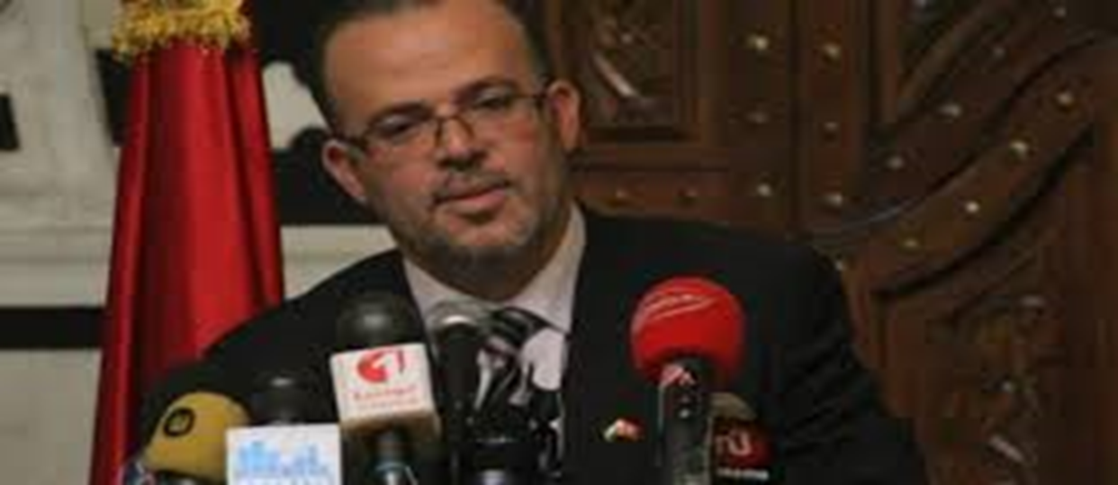

الاتصالات المتناقضة
قد أعطى بالو ألتو أهمية قصوى لمفارقات الاتصالات الإنسانية.
وهو اتصال حيث الرسالة المرسلة في نفس الوقت تحتوي على نقيضها.

المحاضرة الحاديه عشر الرقابة

تمهيد :
الرقابة هي اخر وظيفة من حيث الترتيب
تعد الرقابة من أهم الوظائف الإدارية و أكثرها ارتباطا بعملية التخطيط.
وقد تطورت الرقابة و مازالت في تطور في مفاهيمها و فلسفتها و منظورها الاداري
طبيعة الرقابة وغايتها ومراحلها :
هي اذا أنشطة تنظيمية منهجية تهدف لجعل (قياس مدى) الأنشطة التنظيمية المختلفة و الخطط و النتائج منسجمة مع التوقعات والمعايير المستهدفة. و في حال وجود انحرافات تؤشر الأسباب و تتخذ الإجراءات التصحيحية اللازمة.
وتشير العملية الرقابية لمجمل العمليات المستمرة الهادفة لقياس الأداء واتخاذ الإجراءات التصحيحية.
أغراض الرقابة :
التكيف مع التغيرات البيئية
تقليل تراكم الأخطاء
المواكبة والانسجام مع التعقيد التنظيمي
تخفيض التكاليف
مراحل العملية الرقابية :
تحديد الأهداف و المعايير
قياس الأداء الفعلي
مقارنة النتائج بالمعايير و الأهداف
اتخاذ الإجراءات التصحيحية
المعيار هو رقم محدد كميا أو حالة نوعية تسعى المنظمة للوصول إليه باعتبارها حكما لقبول الإنجاز أو رفضه

ادوات الرقابة متعدده وكثيره :
نستعرض ما هو وفق لاعتبارات نوع الرقابة من حيث كونها رقابة استراتيجية عامة و شاملة أو رقابة هيكلية أو عملية على الأنشطة المختلفة أو رقابة مالية
1- الرقابة المالية : الموازنات التقديرية، النسب المالية، الكشوفات المالية
2- الرقابة التشغيلية : الرقابة على المشتريات، الرقابة على المخزون، تحليل نقطة التعادل
3- الرقابة الاحصائية على الجودة : تتعلق باستخدام أدوات إحصائية للتأكد من أن العمليات و المنتجات تتم وفق المعايير و المواصفات المحددة ......إدارة الجودة الشاملة ((TQM و (6 Sigma)....الخ
الرقابة الهيكلية :
- الرقابة البيروقراطية الرسمية ، مكتوبة بإجراءات و قواعد محددة
- الرقابة العضوية غير رسمية قائمة على أساس الالتزام الذاتي العالي و محاسبة الضمير
الرقابة الاستراتيجية :
- غرضها التأكد من أن علاقة المنظمة ببيئتها جيدة و فعالة و أنها تتحرك باتجاه تحقيق أهدافها
- تركز على الهيكل و القيادة و التكنولوجيا و الموارد البشرية و نظام الرقابة على المعلومات و العمليات...
- تعتمد على التقارير المكتوبة و الاجتماعات الدورية و تبادل الرأي و الحوار
4- نظام الرقابة الفعال
النظام الرقابي : هو نظام فرعي في نظام الرقابة الإداري الكلي، مدخلاته هي جزء من مدخلات المنظمة، يراقب مختلف أنشطة المنظمة من خلال عمليات متكاملة للرقابة القبلية و المتزامنة و البعدية، أما مخرجاته فتكون في شكل تقارير الأداء الدورية و المؤشرات المالية و التشغيلية و الإجراءات...
خصائص النظام الفعال
التكامل: مع عملية التخطيط
المرونة: أي الاستجابة للتغيرات البيئية
الدقة: دقة المعلومات لرقابة دقيقة
التوقيت: ليس السرعة و لكن ورود التقارير و المعلومات في الوقت المناسب الموضوعية: شرط ضروري لقبول القرار أو الحكم و تطبيقه
مؤشرات ضعف النظام الرقابي : و تتعلق بالإخلال بأحد خصائصه، منها
كثرة شكاوي الزبائن - عدم رضا العاملين
نقص في رأس المال العامل (يترجم في زيادة المخزون و بإنخفاض السيولة)
كثرة توقف المكائن والأعطال
كثرة العمل الورقي والاختناقات في سير العمل
تكاليف انجاز عالية لمختلف الأعمال
علاقات سيئة مع أطراف مؤثرة في البيئة الخارجية كجمعيات المستهلك
صراعات و غرامات مالية و دعاوى قضائية

المحاضرة الثانية عشر اخلاقيات العمل المفهوم والنموذج
من بعض الحقائق المؤلمة
دانيال فاي يمسك رهينة المدير الرئيس العام لشركة رانك زيروكس ـ من وعد وفى- L’Humanité 1992
نشر موقع عام 2004 م ، أن 61 % من الموظفين لا يثقون برؤسائهم في العمل www.recruitersworld.com
انتحارات متتالية في ظرف وجيز، 4 اشهر، في شركة رينو Santé et travail, 2007
انتحار سادس في شركتي بيجو و ساتروان Les échos, 2008
نشرت جريدة المدينة السعودية أن 69 % من موظفي الدوائر الحكومية متسيبون في عملهم ، وأن 54 % منهم خرجون أثناء الدوام الرسمي لقضاء مصالح شخصية ، وأن 60 % يخرجون قبل نهاية الدوام .
يشنق نفسه في مكتبه موظف تابع لـ BNP Paribas
مكانة الاخلاق في الاسلام
- يوجد في القرآن الكريم أكثر من ( 100 ) آية تتحدث عن المهنة
- أحد الركائز الأساسية للعقيدة الإسلامية، والحضارة الإسلامية
- نوح ع س نجاراً يأكل من كسبه،
- إدريس ع س كان خياطاً،
- وإبراهيم ع س كان بزازاً،
- وداود ع س كان يأكل من كسبه،
- وزكريا عليه السلام كان نجاراً،
- وجاءت أخلاق محمد كتطبيقٍ عملي لأخلاقيات العمل، حيث كان النبي الكريم صلى الله عليه وسلم يعمل في شبابه راعياً للغنم على قراريط لأهل مكة - وبيَّن أن كلَّ الأنبياء عليهم السلام قد رعوا الغنم، وعمل لخديجة رضي الله في التجارة، فنجحت تجارتها وبورك فيها، وعرضت نفسها عليه وقالت: يا ابن عم، إني قد رغبت فيك لقرابتك وسطتك في قومك، وأمانتك، وحسن خلقك، وصدق حديثك.
- الأول: كثرة النصوص الواردة فيها في الكتاب والسنة: ففي القرآن الكريم أكثر من ( 300 ) آية تتحدث عن الفضائل الخلقية صراحةً
- وفي السنة الشريفة أكثر من 2200 حديث في الفضائل الخلقية .
- الثاني: المنزلة العظيمة التي جعلت لها في ميزان الإسلام : حيث مدِح بها النبي صلى الله عليه وسلم في قوله سبحانه ]وَإِنَّكَ لَعَلى خُلُقٍ عَظِيمٍ [
- وجعل النبي صلى الله عليه وسلم أعلى درجة في الجنة لمن حسُن خلقه ،وبيَّن أن رسالته جاءت لتكمِّل مكارم الأخلاق ، فقال " إنما بعثت لأتمم مكارم الأخلاق"
- وبيَّن صلى الله عليه وسلم أن أكمل المؤمنين إيماناً أحسنهم خلُقاً. وبيَّن أن أثقل شيء في ميزان الأعمال يوم القيامة الخلق الحسن.
- مفهوم الاخلاق من حيث المعنى ، هو : ”صفة مستقرة في النفس ذات آثار في السلوك محمودة أو مذمومة ”
- فالمنظومة الاخلاقية هي: مجموعة القواعد والمبادئ المجردة التي يخضع لها الإنسان في تصرفاته، ويحتكم إليها في تقييم سلوكه ، وتوصف بالحسن أو بالقبح.

- وبعد ذكر تعريف الأخلاق، نستطيع أن نعرِّف أخلاق العمل بأنها :
- ”المبادئ التي تعدّ أساساً للسلوك المطلوب لأفراد المهنة ، والمعايير التي تعتمد عليها المنظمة في تقييم أدائهم إيجاباً وسلباً.“

الاخلاقيات لن تكتسب ابدا
”الإنسان كائن بيولوجي نفسي اجتماعي“ ذو ثلاث انتماءات (Edgar Morin, 1973)
ـ انتماء بيولوجي
ـ انتماء اجتماعي
ـ انتماء نفسي
اختلاف المبادئ (اختلاف في المفهوم الذي نعطيه للقيمة) يؤدي لتباين في الأخلاقيات.
الأخلاقيات، الأخلاق وأخلاقيات المهنة : هل يمثلون النموذج نفسه ؟
الأخلاقيات : The ethics القيم و المعايير الأخلاقية التي يستند لها أفراد المجتمع لغرض التمييز بين ما هو صحيح و ما هو خطأ
الأخلاق The morality : جميع قواعد السلوك في المطلق وهي جماعية وتنطبق على كل من يريد أن يعمل بها.
أخلاقيات المهنة Business ethics or codes of conducts : هي مجموعة القواعد المعترف بها في مهنة ما للدفاع عن مصالح الجميع.

أهمية الاخلاقيات :
أهمية الأخلاقيات بالنسبة للفرد :
تساعد الفرد على بناء حياة لها معنى وتشكل شخصيته .
تمثل أحكاماَ معيارية في تقييم سلوك الفرد وسلوك الآخرين في بعض المواقف والتصرفات ، وتحدد إذا كانت إيجابية ومرغوبة أو غير مرغوبة.
تجنبه الانحراف .
تلعب دوراَ رئيسياَ في حل الخلافات واتخاذ القرارات عند الأفراد
. أهمية الأخلاقيات بالنسبة للمجتمع :
تحفظ للمجتمع تماسكه ، وتحدد له أهدافه ومثله الأعلى ومبادئه الثابتة .
تعمل كموجهات لسلوك الأفراد والجماعات ، وتقي المجتمع من الانحرافات الاجتماعية ، ولا يستقيم المجتمع بدونها .
يتحقق بها الانضباط للفرد والجماعة وتنظم العلاقات في ضوء الأخلاق المستمدة من الكتاب والسنة .
توجه كل نشاط إنساني نحو الأهداف السامية .
تلعب الأخلاق دوراَ فعالا في تحقيق التنمية للمجتمع .
تؤدي دوراَ مهماَ في العلاقات الإنسانية بين أبناء المجتمع وتبعدهم عن العنف والصراعات

يمكن إجمال مصادر أخلاقيات العمل بما يأتي
العائلة والتربية البيئية
" للأب و الأم و أعضاء من العائلة الموسعة دور في ترسيخ صور لا تمحى وتؤثر على البرمجة العقلية للطفل الصغير. وهكذا فإنه ليس من الغريب أن أحد أبعاد القيم الوطنية هي في الواقع مخرجات مقترحة من قبل الوالدين" (Hofstead, 1994:112).
التأثر بالجماعات المرجعية
ثقافة المجتمع وقيمه وعاداته
تتباين المجتمعات الانسانية في ثقافاتها ففي مجتمعات نجد السائد فيها سمات التسامح و الرغبة في التعاون و قبول الرأي الاخر وحب العمل و الاخلاص و احترام المواعيد و الصدق فيكون الفرد الذي نشأ فيها متمتعا بسلوكيات ايجابية في عمله و تجاه الآخرين أما الفرد الذي يعيش في بيئة ملوثة تكثر فيها المحسوبية و الوساطات وكل همه مصالحه الضيقة يتعود بالسلوكيات السلبية.
حول موضوع هيمنة الجماعات على الفرد يقول أنها ”تسلبه شخصيته، تنومه وتوحشه. وعلاوة على ذلك فإنها تؤدي به إلى العنف والفوضى، وربما إلى بطولة اللاوعي” (Jean Maisonneuve, 1950:5)
المدرسة ونظام التعليم في المجتمع
يفترض بالنظام التعليمي ان يعزز القيم الايجابية والتي تؤدي الى سلوكيات أخلاقية فالمنافسة الشريفة و الثقة و الصدق و العمل المثابر و ادب الحوار و تبادل الافكار و النقد البناء و قبول الرأي الاخر و التفاعل الايجابي و احترام القوانين كلها سلوكيات يجب ان تعزز ضمن اطار النظام التعليمي.
إعلام الدولة والصحافة ومؤسسات الرأي
الصحافة مرآة المجتمع تبث قيما و افكار تصلنا حيثما نكون فهي واسعة الانتشار و كبيرة التأثير. فإذا لم تكن هذه الصحافة حرة و صادقة و مهنية فسوف تصبح ذات تأثير سلبي كبير على المجتمع.

مجتمع العمل الأول
مناخ العمل الاول مهم جدا في التاثير على العامل. فمناخ تسوده السلوكيات السلبية تحول حتى المستقطب الجديد الذي يتحلى بسلوكيات ايجابية وإلا لن يقبل و سوف يواجه صعوبات عدة للتكيف مع هذا المناخ. موسكوفسكى (1998) يعزز فكرة أن " التوافق يجبر الفرد على تغيير سلوكه أو موقفه من وضع ما وفقا لسلوك أو موقف المجموعة " (1998: 26).
الخبرة المتراكمة والضمير الإنساني الصالح
تعتبر الخبرة التي يتمتع بها الفرد مصدرا مهما لتكوين سلوكياته في العمل و تمتعه بأخلاقيات معينة تجاه الاشكالات و القضايا المطروحة. فالمدراء ذوي الضمير الانساني الصالح و المتفتح يفكرون دائما بمستقبل العمل و يعملون على حماية سمعتهم الشخصية وسمعة منظماتهم
وسائل ترسيخ اخلاقيات المهنة
أولاً : تنمية الرقابة الذاتية .
ثانيـــاً : وضع الأنظمة الدقيقة التي تمنع الاجتهادات الفردية الخاطئة .
ثالثـــاَ : القدوة الحسنة .
رابعـاً : تصحيح الفهم الديني والوطني للوظيفة .
خامساً : محاسبة المسؤولين والموظفين .
سادساً : التقييم المستمر للموظفين .
اخلاقيات الاعمال ضرورية ادارية
إن أخلاقيات الأعمال هي ضرورة إدارية وهذا يظهر من خلال ما يلي:
أولاً : العلاقات بين العاملين والإدارة . ثانيـــاً : العلاقة بين العاملين .
ثالثـــاَ : العلاقة مع الموردين . رابعـاً : العلاقة مع العملاء .
خامساً : العلاقة مع المستثمرين . سادساً : العلاقة مع المنافسين .
أسباب الانهيارات الأخلاقية للشركات :
الضغوط التي يفرضها بعض المديرين على الشركات ليستمروا في مناصبهم .
الخوف والصمت إزاء تجاوزات الكبار في المؤسسة حتى ولو بحسن النية .
وجود مجلس إدارة ضعيف تمزقه الخلافات والصراعات .
الاعتقاد بأن حسن أداء بعض المهام يستلزم أحياناً اتخاذ أسباب غير أخلاقية .
مواقف لها علاقة بأخلاقيات الأعمال وأخلاقيات الإدارة :

المحاضرة الثالثه عشر
المسؤولية الاجتماعية - الريادة
المسؤولية الاجتماعية العناصر /
1- مفهوم و مجالات المسؤولية الاجتماعية
2- استراتيجيات التعامل مع المسؤولية الاجتماعية
3- تقييم الأداء الاجتماعي
4- الحكومة و منظمات الأعمال
- الحاكمية المؤسساتية و المواطنة الصالحة
1- مفهوم ومجالات المسؤولية الاجتماعية
- أدت مختلف نشاطات منظمات الأعمال الى التأثير سلبا على
البيئة ( الماء و الهواء الطبيعة...تلوث و استنزاف للموارد الطبيعية و التأثير على التنوع البيئي)
المجتمع (التأثير على القيم الاجتماعية و الثقافية، تعميق الطبقية، الفقر،.... )
- أصبح لزاما على المنظمات أن تتحمل جزءا من المسؤولية اتجاه البيئة و المجتمع
المسؤولية الاجتماعية : مجموعة الواجبات أو التصرفات التي تقوم بها المنظمة من خلال قراراتها لزيادة رفاهية المجتمع والعناية بمصالحه إضافةً لمصالحها الخاصة.
- للإشارة هناك من يرفض تطبيق المسؤولية الاجتماعية بحجة أنها مكلفة و ليست من مجال المنظمة
مجالات المسؤولية الاجتماعية
أصحاب المصالح The stakholders: هم المستفيدون أو المتأثرون مباشرة من سلوك المنظمة ولهم حصة أو فائدة في أدائها أو وجودها.
البيئة الطبيعية: المؤتمرات السنوية، 1970 حدود النمو و الاحتفال بيوم الأرض و بداية الوعي بالاثار السلبية على البيئة. صدور الحزمة الخاصة بالأمان البيئية الآيزوا ISO 14000)). و قد تشمل نشر الوعي و مشاركة الفئات التالية : الفراد العاملون، المجتمع المحلي،.....الخ.
رفاهية المجتمع بشكل عام: عن طريق المساهمة في الأنشطة الخيرية و التطوعية وأعمال الاحسان ودعم أنشطة ثقافية وفنية وعدم خرق مبادئ حقوق الإنسان......

2- استراتيجيات التعامل مع المسؤولية الاجتماعية
1. استراتيجية الممانعة أو عدم التبّني: تركز على الأولويات الاقتصادية دون تبني أي دور أو مساهمة اجتماعية
2. الاستراتيجية الدفاعية: القيام بالحد الأدنى القانوني من الدور الاجتماعي لحماية المنظمة.
3. استراتيجية التكيف: قبول دور اجتماعي ومحاولة الوفاء بجوانب اقتصادية وقانونية وأخلاقية.
4. استراتيجية المبادرة التطوعية: تبني دور اجتماعي واسع جداً بحيث تؤخذ مصلحة المجتمع وتطلعاته في كل قرارات المنظمة.
3- تقييم الأداء الاجتماعي
- يجب ان لانهمل انه :
- لا يقتصر تقييمه فقط على المؤشرات المالية بل يتعداه للمعايير الاجتماعية
- يعتمد على معرفة أداء المنظمة و مساهمتها تجاه مختلف أصحاب المصالح
- يستعين بتدقيق المسؤولية الاجتماعية الذي يعني فحص و تقييم المساهمات الاجتماعية لمنظمات الأعمال في مختلف المجالات
ضرورة مراجعة الجدول ص 99-100
4- الحكومة و منظمات الأعمال
تتدخل الحكومات باعتبارها الممثل الشرعي للشعب لرقابة منظمات الأعمال عن طريق :-

كرد فعل من المنظمات لتخفيف ضغط الحكومات عليها و كذلك التكاليف المترتبة عن هذا الضغط يمكن أن تلجأ الى :
1- الاتصالات المباشرة الشخصية
2- اللوبيهات Lobbying
3- لجان الدعم السياسي
5- الحاكمية المؤسساتية و المواطنة الصالحة
- الحاكمية المؤسسية: نظام للرقابة والفحص يحكم عمل منظمات الأعمال على أعلى المستويات.
- المواطنة الصالحة : هي تصرفات مسؤولة من قبل منظمات الأعمال تجاه مختلف الأطراف وبما يراعي الواجبات بصورة شمولية وكأنها مواطن اعتيادي صالح.

يمكن أخيرا التعبير عن مؤشرات الحكم السياسي الصالح وحاكمية منظمات الأعمال الصالحة:
الالتزام بالمبادئ الأخلاقية في جميع التصرفات
- عدم الإضرار بمصالح الجهات الأخرى
- الشفافية والإفصاح والصدق في تقديم المعلومات
- عدالة ونزاهة بالتعامل مع كافة الأطراف
- الالتزام بتجنب الفساد ومكافحته بكافة أشكاله
- مراعاة المسؤولية الاجتماعية والأخلاقيات في جميع القرارات.

2. الريادة Leadership
1. مفهوم الريادة و الرواد
2. خصائص الرواد
3. الريادة و التنوع
مفهوم الريادة والرواد :
- تعرف الريادة أنها الخصائص والسلوكيات المتعلقة بالابتداء بعمل والتخطيط له وتنظيمه وتحمّل مخاطره والإبداع في إدارته.
- و يعرف الشخص الرائد (الريادي) أنه فرد يتمتع بقدرات على تحمّل المخاطر ورؤية الفرص والتخطيط والإدارة الإبداعية لعمل خاص به
بعض خصائص الرواد :
1- القدرة على التحكم الذاتي و الاعتقاد بأنهم يحددون مصيرهم، يحبون الاستقلالية و إدارة النفس ، لديهم ديناميكية وعدم جمود أمام المواقف ذات التحدي....الخ.
2- يتمتعون بطاقة عمل هائلة و يعملون بجد واجتهاد ومثابرة ورغبة بالتميز والنجاح
3- الشعور بحاجة كبيرة لتحقيق إنجازات متميزة و تحقيق أهداف تحمل التحدي
4- لديهم ثقة عالية بالنفس وشعور بطاقة كبيرة للمنافسة والاستعداد لاتخاذ القرارات حتى في المواقف الصعبة.
5- لديهم صبر واهتمام بالأفعال أكثر من الأقوال و يتقبّلون حالات الغموض ويتحمّلون المخاطر والمواقف الخطرة
6- يرغبون بأن يكونوا مدراء أنفسهم و لا أن يكونوا تابعين لآخرين
7- مرونة بالتفكير و العمل واستعداد لقبول حالات الفشل ومن ثم التصحيح وتغيير الخطط باستمرار
- هناك الكثير من المقاربات الحديثة التي تهتم بخصائص الرواد و كيف يمكن تكوينهم و تطوير مهاراتهم...انتماؤهم لعائلات أعمال، أعمارهم، خلفياتهم التعليمية، تأثير الخصائص الشخصية، الريادة النسوية،....الخ
- كما أن هناك بعض التصورات الخاطئة و النسبية حول الرواد و أسباب نجاحهم، مثلا :
1- أنهم يولدون بموهبة ولا يصنعون، أنهم مغامرون،
2- الأموال هي مفتاح النجاح للرواد
3- يجب أن يكون الرائد شاباً أو صغير السن.
4- يجب أن يكون الرائد حاملاً لشهادة جامعية في تخصص معين
الريادة والتنوع :
الريادة و النجاح لا يرتبطان بعرق أو جنس معين
- هناك الكثير من التجارب الريادية الناجحة وراءها نساء رائدات
- المشروعات الريادية الصغيرة هي الأكثر اقبالا و انتشارا لدى الأقليات في بيئة متنوعة

المحاضرة الرابعة عشر
نبذه عن وظائف المنظمة

موضوعات الفصل:
إدارة الإنتاج والعمليات.
إدارة التسويق.
إدارة الموارد البشرية.
الإدارة المالية والمحاسبية
اولا: إدارة الإنتاج والعمليات
الإنتاج:
« عملية خلق السلع والخدمات من خلال تحويل المدخلات إلى مخرجات »
العمليات:
« مزيج من الأنشطة التي تقوم بالإجراءات الفنية اللازمة لتحويل المدخلات إلى مخرجات »
إدارة الإنتاج والعمليات:
«أنشطة التخطيط والتنظيم والقيادة والرقابة التي تمارس على عمليات تحويل المدخلات إلى مخرجات»
أهداف إدارة الإنتاج والعمليات
1.الكلفة: بمعنى الإنتاج بتكلفة معقولة للزبون وللمنظمة.
2. الإنتاجية: حاصل قسمة القيمة الكلية للمخرجات على القيمة الكلية للمدخلات.
3. الجودة: تقديم منتجات ذات مواصفات جيدة تلائم حاجات الزبون.
4.المرونة: الاستجابة للتغيرات التي تحصل في بيئة عمل المنظمة.
5.التسليم السريع: أي تسليم المنتجات المطلوبة بالسرعة التي ترضي الزبائن.
6.الكفاءة: الاستغلال الأمثل للموارد المتاحة.
7.الإبداع التكنولوجي: القدرة على إدخال منتجات، أو ابتكار عمليات جديدة، أو تحسين ما هو موجود منها.
8.الالتزام بأخلاقيات الأعمال والمسؤولية الاجتماعية
تخطيط الإنتاج
استراتيجية العمليات:
الوسائل التي من خلالها تستخدم قدرات وظيفة العمليات لتطوير وتدعيم
الميزة التنافسية المرغوبة لوحدة الأعمال، وتكاملها مع جهود الوظائف الأخرى، والاستراتيجية الرئيسة للمنظمة.
استراتيجية المنتج:
تحديد مجموعة من الأفكار لتطوير منتجات جديدة وتحديد ملامح كل فكرة.
* قد تأتي هذه الأفكار من مصادر داخلية أو خارجية.
التنبؤ بالطلب:
تقدير الكميات المطلوبة من سلعة أو خدمة معينة في فترات مستقبلية اعتمادا على بيانات تاريخية أو خبرة سابقة.
العوامل المؤثرة في اختيار موقع الوحدة الإنتاجية:
القرب من الأسواق سواء لتصريف المنتجات أو الحصول على المواد الأولية.
توفر القوى العاملة ومهارتها وتكلفتها.
النقل ووسائطه، ومدى القرب من الموانئ والسكك الحديدية.
الأرض وتكلفتها.
مدى توفر رأس المال.
البنية التحتية العلمية خصوصا للصناعات ذات التكنولوجيا العالية
ثانيا : إدارة التسويق
التسويق:
عمليات تخطيط وتنفيذ لمفهوم وتسعير وترويج وتوزيع السلع أو الخدمات والأفكار بهدف خلق تبادل يشبع حاجات المستهلكين ويرضي منظمات الأعمال
المزيج التسويقي:
توليفة من المنتجات وطرق تسعيرها وأساليب توزيعها وترويجها، وتهدف هذه التوليفة إلى إشباع سوق معين أو جزء منه
السوق:
مجموعة من الأفراد أو المنظمات أو كليهما، والتي تحتاج إلى منتجات محددة سواء كانت سلع أو خدمات أو أفكار ولديها القابلية والقدرة والرغبة لشراء هذه المنتجات
الحصة السوقية:
النسبة المئوية لمبيعات المنظمة من منتج معين قياسا إلى المبيعات الكلية في السوق من نفس المنتج
المنفعة
مفهومها: قدرة السلعة أو الخدمة على إشباع حاجة إنسانية.
أنواع المنافع المرتبطة بالسلع أو الخدمات:
1 المنفعة الشكلية: التي تتحقق جراء تحويل المدخلات إلى منتجات نهائية مفيدة.
2 المنفعة المكانية: التي تتحقق جراء نقل المنتج إلى أماكن تواجد الزبائن.
3 المنتفعة الزمانية: التي تتحقق عند جعل المنتج متوفرا في وقت حاجة الزبون إليه.
4 منفعة التملك ( الحيازية ): التي تتحقق نتيجة تحويل ملكية منتج معين إلى الزبون بواسطة أساليب البيع المختلفة.
استراتيجية التسويق
مفهومها: خطة هدفها خلق التكامل والتنسيق في قرارات المنتج والسعر والمكان والترويج، بحيث تتطابق مع الاستراتيجية الشاملة للمنظمة وتساهم في تحقيقها.
السوق المستهدف: مجموعة أفراد أو منظمات أو الاثنين معا ، والذي تسعى المنظمة لتطوير وإدامة مزيج تسويقي مناسب له.
غالبا ما يستخدم مديرو التسويق مدخلين لتحديد السوق المستهدف، وهما:
مدخل السوق الموحد: اعتبار السوق المستهدف سوق يتشابه فيه المستهلكون في احتياجاتهم، وبالتالي تستطيع المنظمة تلبية هذه الاحتياجات بمزيج تسويقي موحد.
مدخل تجزئة السوق: وهنا تقوم المنظمة بتقسيم السوق الكلية إلى مجاميع أفراد أو منظمات تتقاسم واحدة أو أكثر من خصائص مشتركة، ويسمى هذا جزء ( قسم ) من السوق
عناصر المزيج التسويقي
المنتج
مفهومه: كل شيء يُقتنى بمقابل، ويتضمن خصائص ملموسة أو غير ملموسة، ويشتمل على منافع متوقعة.
السلعة: كيان مادي ملموس.
الخدمة: تفاعل اجتماعي يمثل نتيجة تطبيق لجهود إنسانية أو ميكانيكية على إنسان أو شيء، وهي منتجات غير ملموسة
التسعير
مفهوم السعر: هو المبلغ المالي الي يقبله البائع مقابل منتج معين في زمن معين، وفي ظروف محددة.
أهداف التسعير:
.1 الربح: فاستمرار وجود المنظمة مرتبط بقدرتها على توليد الأرباح وخاصة على المدى البعيد، حيث يتم تحقيق الربح من خلال تغطية التكاليف الكلية للمنظمة وتحديد هامش ربح مناسب.
.2 حجم المبيعات والحصة السوقية: وقد يكون ذلك بتخفيض هامش الربح في الوحدة الواحدة.
.3 المنافسة: فلا بد من مراعاة قوة المنافسين وعددهم واستراتيجياتهم عند تحديد الأسعار.
.4 الصورة الذهنية الإيجابية للمنظمة: فيجب إقناع المستهلك بأن المنتج ذو سعر مناسب وبنفس الوقت ذي جودة عالية.
.5 الموقع في السوق: حيث يحدد السعر عادة موقف منظمة الأعمال في السوق، مثل اتباع استراتيجية القيادة في السعر
التوزيع
المزيج التوزيعي: توليفة من قنوات التوزيع تستخدمها منظمات الأعمال لإيصال منتجاتها إلى المستخدمين النهائيين.
الوسطاء وقنوات التوزيع:
الوسيط: شخص أو منظمة تساعد على توزيع المنتج.
قنوات التوزيع: سلسلة من المنظمات التسويقية التي توجه المنتجات من المنتجين إلى المستهلكين النهائيين.
استراتيجيات التوزيع:
.1 التوزيع الكثيف أو الشامل: استراتيجية تعتمد توزيع المنتج بأكثر ما يمكن من قنوات توزيعية وبصورة شمولية.
.2 التوزيع الحصري: حصر توزيع المنتجات وحقوق بيعها بعدد محدود من تجار الجملة والتجزئة في إطار منطقة جغرافية معينة.
.3 التوزيع الانتقائي: اختيار عدد قليل من تجار الجملة أو التجزئة الذين يعطون عناية كبيرة للمنتجات
الترويج
مفهومه: نشاط تسويقي هادف لمحاولة جذب انتباه المستهلكين إلى السلعة أو الخدمة المنتجة.
المزيج الترويجي: توليفة من الطرق والأساليب التي تستخدم لترويج المنتج.
عناصر المزيج الترويجي:
1 الإعلان: وسيلة غير شخصية للاتصال عبر وسائل الاتصال المختلفة لإعلام الجمهور أو شرائح من المجتمع حول المنتج.
2 رجال (مندوبو) البيع : أشخاص متخصصون يقومون بالاتصال الشخصي مع المستهلك، وتكييف الرسالة وفق نوع وظروف المستهلك لمحاولة إقناعه باقتناء المنتج.
3 الهدايا الترويجية (تنشيط المبيعات) : وسيلة ترويجية تحتوى على قائمة كبيرة من الأنشطة التي تنصب على جلب انتباه المستهلك للمنتج وحثه على الشراء بأساليب مختلفة. ومن هذه الأنشطة التنزيلات، والعينات المجانية، والكوبونات، والسحوبات المجانية، ...
4 العلاقات العامة والدعاية: فالعلاقات العامة نشاط يتم بواسطته استخدام كافة وسائل الاتصال والترويج للمنظمة ككل، لذلك لا يرتبط بشكل مباشر بعمليات البيع. والدعاية أداة ترويجية تقدم من خلالها المنظمة معلومات حول منتجاتها بوسائل الإعلام الجماهيرية.
ثالثا : اداره الموارد البشرية
إدارة الموارد البشرية: عملية جذب وتطوير والاحتفاظ بقوة عاملة ذات نوعية عالية.
رأس المال البشري: القيمة الاقتصادية للموارد البشرية المتولدة من خلال وجود مؤهلات وقابليات ومعارف وأفكار وطاقة والتزام لهذه الموارد في الوظائف التي يشغلونها.
تحليل الوظيفة: هو أساس تخطيط الموارد البشرية، الذي يشير إلى جمع المعلومات وتفسيرها حول الواجبات الرئيسة والصلاحيات والمسؤوليات في الوظيفة، ونوعية الأفراد المناسبين لشغل الوظيفة.
وصف الوظيفة: ملخص دقيق للمهام والمسؤوليات المحددة لوظيفة معينة
التدريب والتطوير وتقييم الأداء
التدريب: استخدام خبرة ما لتغيير المهارات والمعارف والسلوكيات نحو الأفضل لدى العاملين.
يعتمد التدريب على ركيزتين أساسيتين، وهما:
توجهات العاملين: تأقلم العاملين الجدد من الوظائف وزملاء العمل وسياسات المنظمة وخدماتها.
التطبع الاجتماعي: عملية التأثير بتوقعات العاملين الجدد وسلوكهم وتصرفاتهم وفق توجه المنظمة

رابعا : الإدارة المالية والمحاسبية
مفهوم المحاسبة والمعلومات المحاسبية:
المحاسبة:
النظام المسؤول عن جمع وتحليل وتفسير وبث المعلومات المالية
مسك السجلات:
تسجيل التبادلات والمعاملات المالية في سجلات محاسبية خاصة
نظام المعلومات المحاسبي:
إجراءات منظمة لتشخيص وقياس وتسجيل وحفظ المعلومات المالية، لكي تستخدم في الكشوفات المحاسبية وتقارير الإدارة

